

**Mémoire de stage**

Présenté par Swann FELIN

Pour obtenir le diplôme de Master 2

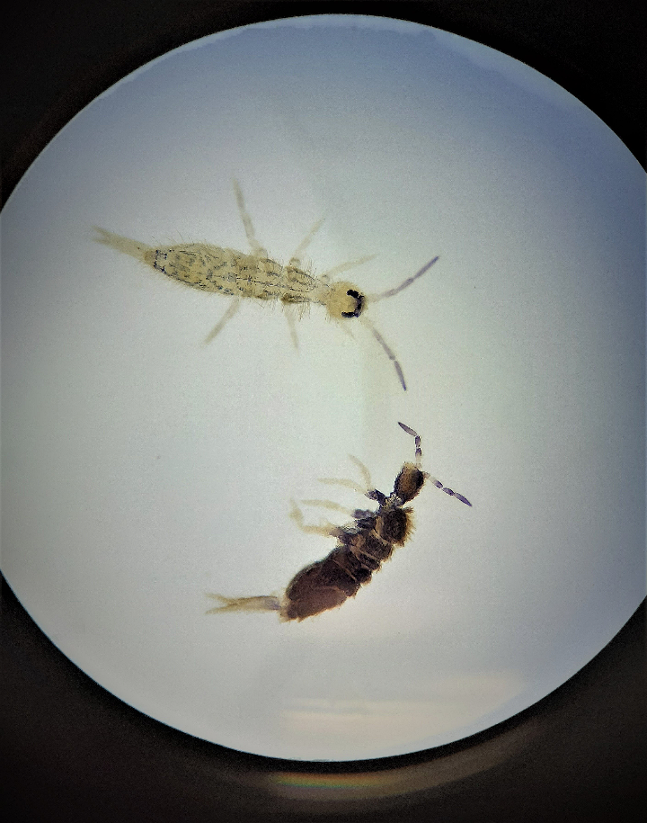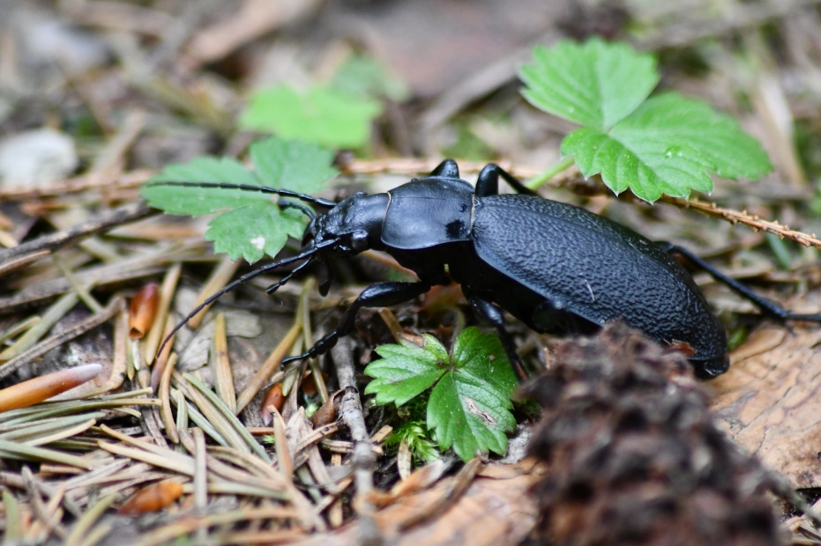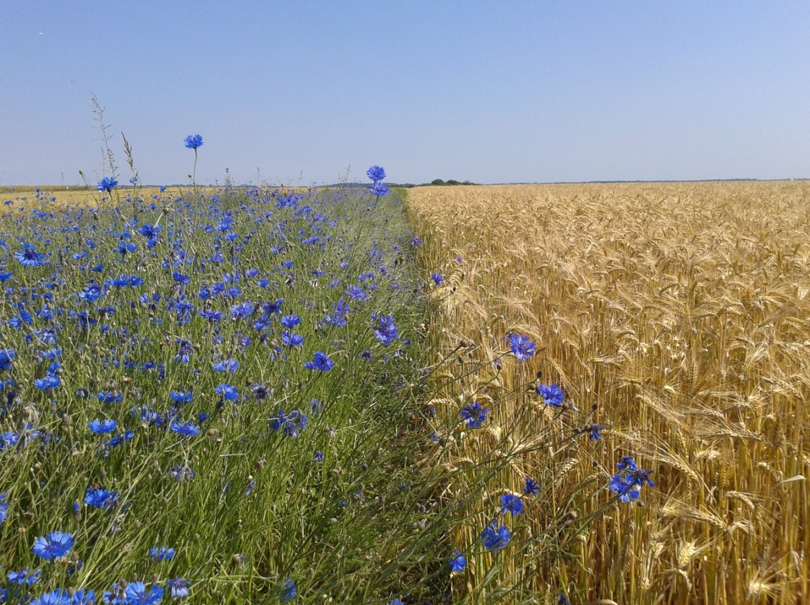

Caractérisation de la biodiversité des sols au sein de combinaisons de systèmes de culture et d’aménagements agroécologiques

Soutenu publiquement en Juin 2021

À AgroParisTech, Centre de Montpellier

|  |  |  |
| --- | --- | --- |
|  |  |  |
| Mme Sophie Joimel |  | Tutrice de stage |
| M. Éric Marcon |  | Enseignant-référent AgroParisTech |

Remerciements

Il me faut tout d’abord remercier Mme Sophie Joimel, qui m’a accueilli chaleureusement dans l’équipe Ecosys, ne serait-ce que pour six mois, pendant cette drôle d’époque destinée à rester suspendue dans la périphérie de notre mémoire pour de nombreuses années, et qui a su se rendre disponible pour répondre à mes interrogations et m’enseigner avec brio des concepts qui m’étaient pratiquement étrangers, allant de l’identification des collemboles à la diversité fonctionnelle. J’ai tant appris, et connais si peu encore, merci. C’est maintenant Mme Juliette Chassain que je remercie. D’une humanité précieuse, Juliette a contribué à ce stage de façon majeure par la somme de ses expériences, connaissances et traits d’esprit. Alors que les rapports humains, en 2020, auraient facilement pu adopter l’asepsie clinique exigée dans nos comportements en ces temps gris, Juliette fut présente plus que tout autre, aussi bien dans la boue collante arrosée par la pluie battante que sur les paillasses des laboratoires ou auprès des étagères de l’ADAS pour me présenter les pépites cachées qu’elles renferment. Je remercie ensuite M. Éric Marcon, qui a eu la gentillesse de s’accommoder d’une période de stage atypique et prendre de son temps pour me fournir conseils et informations capitales. Il me faut également remercier Mme Tania de Almeida, qui a été d’une grande gentillesse et de bon conseil ce printemps, et Mlle Marine Chombart pour sa conversation et son esprit.

Je suis très reconnaissant envers Mme Valérie Pouteau et M. Cédric Plessis, qui ont pu m’aider à me familiariser à l’unité, et envers Valérie en particulier pour avoir pris le temps de me former aux consignes de sécurité du bâtiment EGER. Il me faut également mentionner M. Antoine Gardarin et Mme Lola Serrée pour leur aide pour les données carabes, Marine, Grigorios, Antoine, Tania et Véronique pour leur aide sur le terrain et leur soutien cette année, et celle des innombrables chercheurs qui ont enrichi la plateforme BETSI à laquelle ce stage doit beaucoup. Enfin, il m’est indispensable de remercier les illustres membres du groupe « Grignon Confiné » dont la gentillesse et la sympathie ont permis de faciliter mon intégration à EGER, mais surtout Nicolas, Lucie, Estelle, ♡Gabriel, et tous les autres résidents du Domaine de Grignon, avec lesquels nous avons affronté confinements, couvre-feu, gestions des cas contacts, isolements, main dans la main, au sens figuré.

À tous, merci !

Résumé

L'effet des bandes fleuries sur l'abondance, la diversité des collemboles, bioindicateurs de la qualité des sols, et des carabes, auxiliaires de culture – certaines espèces prédatant les collemboles – a été examiné, ainsi que l’éventuelle covariation des deux populations. Des données d’abondance en espèces ont été extraites d’échantillons prélevés en 2018 – écartés à cause d’une différence de climat introduisant un biais – et 2019, dans six parcelles pourvues de bandes fleuries, et seize témoins, sous différents systèmes de culture. Des analyses sur la structure, la composition taxonomique et fonctionnelle ont été effectuées. Les traits ont été sélectionnés pour l’étude de la mobilité des espèces, afin d’illustrer la capacité des individus à rejoindre un écosystème favorable. Les résultats ont montré que l’agriculture de conservation des sols et les bandes fleuries avaient un effet positif sur certains indicateurs. La densité en collemboles était plus élevée à courte distance de la bande fleurie, ce qui peut relever d’un état intermédiaire de colonisation des parcelles depuis la bande fleurie ou d’un effet-lisière créé par celle-ci. La covariation collembole-carabe n’a pas pu être isolée. Une étude comportant d’autres taxons ou effectuée sur plusieurs années serait nécessaire pour comprendre pleinement leur effet sur les sols agricoles.

Abstract

The effect of flower strips on the abundance and diversity of springtails, bioindicators of soil quality, and ground beetles, crop auxiliaries, some species predating springtails, was examined, as well as the possible covariation of the two populations. Species abundance data was extracted from samples taken in 2018 – discarded due to a difference in climate introducing a bias – and 2019, in six plots with flower strips, and sixteen controls, under different cultivation methods. Analyses on the structure and the taxonomic and functional composition were carried out. Traits were selected for the study of species mobility, in order to illustrate the ability of individuals to join a favourable ecosystem. The results showed that conservation agriculture and flower strips had a positive effect on some indicators. The density of springtails was higher at a short distance from the flower strip, which may reflect an intermediate state of colonization of the plots from the flower strip or a border effect created by the latter. Collembola-ground beetle covariation could not be isolated. A study including other taxa or carried on a longer timeframe would be necessary to fully understand the effect of flower strips on agricultural soils.

Table des matières

**Glossaire 6**

**Avant-propos 7**

**1. Contexte 7**

1.1. Agriculture et Agroécologie 7

1.2. Arthropodes du sol 7

1.3. Approche par les traits fonctionnels 8

1.4. Problématique 9

**2. Matériels et méthodes 11**

2.1. Sites d’étude 11

2.2. Échantillonnage et jeux de données 12

2.3. Sélection des données 14

2.4. Analyse des données 14

*2.4.1. Indices utilisés 14*

*2.4.2. Analyses statistiques 16*

**3. Résultats 17**

3.1. Collemboles 17

*3.1.1. Influence du système de culture sur les communautés de collemboles 17*

*3.1.2. Présence/absence des bandes fleuries et communautés de collemboles 18*

*3.1.3. Distance à la bande fleurie et communautés de collemboles 21*

3.2. Covariations collemboles-carabes 23

*3.2.1. Présence/absence des bandes fleuries, collemboles et carabes*

*23*

*3.2.2. Distance à la bande fleurie, collemboles et carabes 24*

**4. Discussion 25**

4.1. Influence contrastée du système de culture et de la bande fleurie, en interaction avec l’unité géographique 25

*4.1.1. Une tendance en faveur des systèmes de culture alternatifs 25*

*4.1.2. L’influence positive de la bande fleurie sur sa vicinité 25*

4.2. Absence d’une relation claire entre les dynamiques des communautés de collemboles et de carabes 26

4.3. Limitations et perspectives méthodologiques 27

**5. Conclusion 27**

**6. Références bibliographiques 28**

**7. Liste des Abréviations 35**

**8. Table des figures 36**

**9. Table des tableaux 37**

**10. Annexes 38**

Glossaire

**Agroécologie :** Ensemble de pratiques, méthodes et infrastructures conçues pour préserver l’environnement.

**Auxiliaire de culture :** Être vivant qui, par ses caractéristiques, ses habitudes alimentaires, participe à la lutte contre les ravageurs de culture, au profit des rendements.

**Bande fleurie intra-parcellaire :** Aménagement agroécologique caractérisé par le semis d’une bande dans un espace défini avec des plantes à fleurs.

**Bioindicateur :** Caractère d’un être vivant ou d’un groupe d’êtres vivants dont la présence ou l’abondance permet d’obtenir une information sur le système agricole concerné.

**Carabique/Carabe :** Nom vernaculaire donné en français aux membres de la famille des Carabidés (Latreille, 1802). Coléoptères de la macrofaune.

**Collembole :** Groupe d’invertébrés hexapodes proches des insectes, très répandus dans la mésofaune du sol.

**Composition :** Dans le contexte de cette étude, étude comparée de la diversité de plusieurs échantillons et de leurs différences, assimilable au concept de diversité β.

**Ecotone :** Zone de transition entre deux écosystèmes distincts.

**Effet-lisière** : Conséquences particulières de la présence d’une lisière, ou plus largement d’un écotone, sur les écosystèmes limitrophes.

**Macrofaune** : Ensemble des animaux dont la taille est comprise entre 2 et 80 mm.

**Mésofaune** : Ensemble des animaux dont la taille est comprise entre 0,02 et 2 mm.

**Microarthropodes** : Arthropodes de la mésofaune.

**Proie alternative** : En opposition aux proies principales d’un prédateur.

**Qualité des sols** : Ici, ensemble de caractéristiques des sols garantissant une productivité agricole durable et une préservation de l’environnement.

**Structure** : Dans le contexte de cette étude, étude de la diversité d’un échantillon indépendamment des autres, ou diversité α.

**Système de culture** : Ensemble d’itinéraires techniques, de pratiques et de directives mises en œuvre sur des parcelles agricoles.

**Trait fonctionnel** : Caractéristique anatomique ou comportementale d’un être vivant qui peut être reliée à une fonction de l’organisme. Grandeur qui prend plusieurs valeurs (attributs).

## Avant-propos

Ce stage s’inscrit dans les projets SYS&DIV et Dynabio chapeautés par les UMR INRAE Ecosys, Agronomie, SADAPT et LAE entamés en 2017 et 2020, avec pour objectif de documenter l’influence d’aménagements agroécologiques considérés comme leviers d’action sur la réalisation des services écosystémiques des agrosystèmes (Gardarin et Reynaud, 2017). L’étude concerne principalement les bandes fleuries intra-parcellaires.

Ce stage s’est déroulé sous la direction de Mme Sophie Joimel, enseignante-chercheuse à l’UMR Ecosys, division « Sols » avec l’aide de Mme Juliette Chassain, doctorante. Il repose sur une suite de campagnes de terrain sur les années 2018 et 2019, ayant mené à une somme d’échantillons non encore analysés liés à l’installation de bandes fleuries. Il résulte de l’annulation de la campagne de terrain du printemps 2020 à cause de la pandémie de Covid-19, ce qui a amené l’UMR Ecosys à recruter un stagiaire pour traiter les échantillons et produire une analyse en lien avec les bandes fleuries intra-parcellaires, et aider à la production des échantillons d’une campagne de terrain prévue pour automne 2020. Celle-ci a été effectuée à l’automne 2020 pour acquérir des données pour des analyses ultérieures correspondant à une problématique différente. Une seconde s’est déroulée au printemps 2021. Elles ont permis de se familiariser avec les protocoles de prélèvement, et seront donc mentionnées dans le développement.

# CONTEXTE

## Agriculture et Agroécologie

La « Révolution verte » désigne la rapide augmentation des rendements des cultures due à des avancées telles que l’emploi d’intrants, l’ouverture des paysages agricoles et la mécanisation de l’agriculture, résultant en l’amélioration du niveau de vie de milliards d’êtres humains (Perkins et Jamison, 2008). Cette augmentation des rendements a induit une modification de l’environnement et de la santé publique à des échelles variées : augmentation de l’espérance de vie, et paradoxalement détérioration de la santé (Bassil *et al.*, 2007), ainsi que la perte en diversité des agrosystèmes (Van der Werf et Petit, 2002). L’intensification affecte la diversité spécifique et fonctionnelle des communautés (Bengtsson *et al.*, 2005), et la taille des individus de la faune du sol (Tsiafouli *et al.*, 2015). Le travail profond des sols et l’emploi de pesticides sont principalement mis en cause dans ces effets (Le Roux *et al.*, 2008), bien que le drainage des sols et les rotations soient également évoqués (McLaughlin et Mineau, 1995).

Les premières alertes liées aux conséquences des pratiques conventionnelles de l’agriculture, telles que l’ouvrage *Printemps silencieux* (Carson, 1962) ont permis la popularisation de mouvements agricoles alternatifs dans les années 60 et 70 (福岡, 1975). L’agriculture biologique, qui bannit la plupart des intrants chimiques, arrive ainsi économiquement en deuxième place au 21ème siècle dans les pays développés (Paull, 2010 ; Lotter, 2002). Depuis les années 2000 (Dupont, 2008), l’INRA distingue également (i) l’agriculture intégrée, ou agriculture raisonnée (Rosenberg, 2002), qui réfléchit à une approche holistique de l’agriculture, et (ii) l’agriculture de conservation des sols, qui supprime le travail des sols et rend le couvert végétal permanent (Henneron *et al.*, 2015). Ces différents systèmes agricoles souhaitant réduire l’impact des pratiques sur la santé et l’environnement correspondent aujourd’hui à l’agroécologie, jonction des sciences agricoles, de l’écologie et de la sociologie, ayant pour objectifs l’aménagement des agrosystèmes, la protection de l’environnement et la réduction des pratiques les plus dommageables (David *et al.*, 2011).

### Arthropodes du sol

La faune du sol est au centre des préoccupations de l’agroécologie tant par sa place dans le fonctionnement des écosystèmes que dans le débat public lié à l’évolution des pratiques agricoles. La faune du sol est impliquée dans la durabilité des sols et des agrosystèmes (Yang *et al.*, 2018) et améliore les rendements et l’absorption des nutriments (Bender et Van der Heijden, 2015). Le terme « faune du sol » désigne un ensemble d’êtres vivants remarquable par son abondance et sa diversité encore méconnue (Le Roux et al., 2008). Il englobe une grande diversité de tailles séparées en catégories : le terme mégafaune désigne les animaux de taille supérieure à 80 mm, supérieure à 2 mm pour la macrofaune, supérieure à 20 μm pour la mésofaune et inférieure à 20 μm pour la microfaune (Cortet, 2010). La faune du sol remplit un rôle essentiel dans la structuration physico-chimique des sols, mais aussi dans le recyclage des nutriments et la circulation de l’eau (Lavelle et al., 2006) par l’organisation de réseaux trophiques reposant sur la minéralisation de matière organique (Rusek, 1998 ; Garnier et Navas, 2013).

Certaines pratiques d’agriculture intensive sont néfastes pour la durabilité des agrosystèmes parce qu’elles impactent les services rendus par la faune du sol (Doran et Zeiss, 2000). Tous les grands groupes semblent être affectés par l’intensification de l’agriculture, avec pour exception potentielle les collemboles épigés (Ponge *et al.*, 2013). La conversion d’un système conventionnel en système de culture alternatif, et l’étude de l’influence de ces nouveaux systèmes sur la santé des sols et la biodiversité, ont fait l’objet de nombreuses publications (Bengtsson *et al.*, 2005). L’agriculture de conservation des sols en particulier semble être un facteur positif pour l’abondance de la faune du sol, plus encore que l’agriculture biologique (Henneron *et al.*, 2015). L’agriculture intégrée semble avoir un effet positif sur l’abondance de la faune du sol (Alvarez *et al.*, 2001). Il en ressort que certaines pratiques semblent favoriser la diversité de nombreux taxons de la faune du sol (Hole *et al.*, 2005).

Au vu de la diversité de la faune du sol, les études se concentrent sur certains taxons pouvant être utilisés comme bioindicateurs. Les microarthropodes, appartenant à la mésofaune, en font partie : leur abondance et leur diversité sont corrélées à des sols plus fertiles, et, en agriculture, à des systèmes plus durable et résilients, ainsi qu’à une meilleure résistance aux perturbations extérieures (Lavelle *et al.*, 2006 ; Brussaard *et al.*, 2007). Les microarthropodes comprennent majoritairement Acariens et Collemboles (Loranger-Merciris *et al.*, 2007), avec un rôle principal de décomposeurs (Cortet, 2010). De par leur abondance, ces groupes ont une influence plus significative sur le remplissage des fonctions écosystémiques de la mésofaune du sol que d’autres taxons, par hypothèse de *mass/ratio* (Smith et al., 2020). Cela peut être relié à l’action particulière des microarthropodes sur la suppression des ravageurs des cultures, l’équilibre des nutriments dans les sols, et donc la croissance des plantes (Neher et Barbercheck, 2019). Les microarthropodes étant des bioindicateurs de la qualité des sols (Cortet, 2010), étudier l’influence des pratiques agricoles agroécologiques sur leur diversité et leur abondance permettrait de caractériser leur action sur les sols.

Deuxièmement, les carabes sont une famille très diverse de coléoptères prédateurs ou phytophages (Maddison, 2021), elle comprend des espèces variées, très présentes dans les agrosystèmes (Chapelin-Viscardi *et al.*, 2014). Ils constituent des auxiliaires de culture, et des bioindicateurs de l’impact de l’homme sur les agrosystèmes (Avgin et Luff, 2010 ; Kromp, 1990). Les carabes prédateurs sont, plus généralement, des régulateurs importants des vertébrés de la faune du sol (Seric Jelaska *et al.*, 2014), et représentent un pivot des réseaux trophiques des agrosystèmes.

### Approche par les traits fonctionnels

Afin de mieux caractériser les conséquences des pratiques dans le contexte des agroécosystèmes (Wood *et al.*, 2015), une approche fonctionnelle tend à se développer en complément de l’approche taxonomique (Pey *et al.*, 2014), reposant sur la prise en considération des traits fonctionnels. L’inclusion progressive de la faune du sol dans l’approche fonctionnelle, appliquée ordinairement aux végétaux (Garnier et Navas, 2013), semble être prometteuse en pédobiologie (Pey *et al.*, 2014). L’approche semble d’ailleurs plus sensible et plus appropriée que l’approche taxonomique pour l’étude d’un lien entre les propriétés des sols et la faune qui les habite (Martins da Silva *et al.*, 2016).

Un trait fonctionnel est une caractéristique d’un être vivant qui peut être reliée à une fonction de l’organisme (de Bello *et al.*, 2010). Les traits de réponse, résultant de l’adaptation et de compromis évolutifs sont le pendant observable de ces stratégies adaptatives. Les traits d’effet, à l’inverse, sont approchés par leur influence sur leur environnement et leur participation au remplissage des fonctions de l’organisme au sein des services écosystémiques (de Bello *et al.*, 2010 ; Garnier et Navas, 2013). Cette diversité fonctionnelle représente une approche novatrice permettant d’évaluer la complexité des interactions entre les arthropodes et leur environnement.

### Problématique

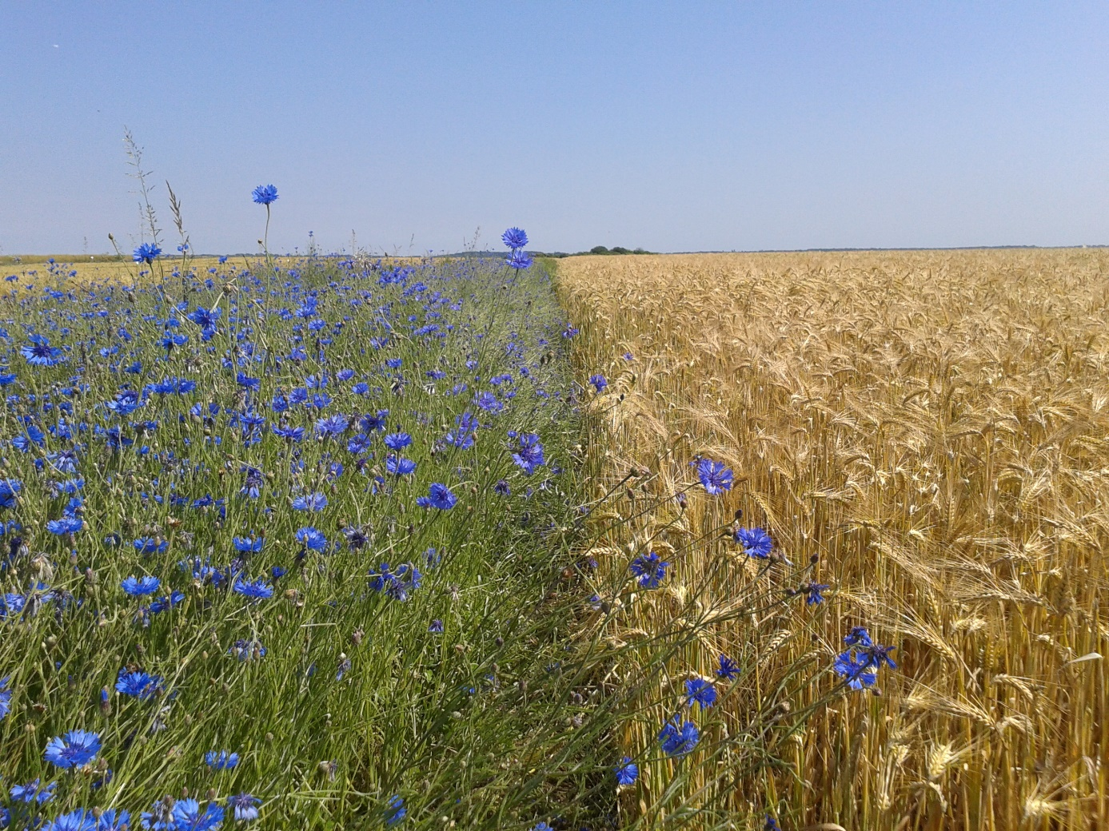

Figure : Photographie d'une bande fleurie de bleuets sur une parcelle d’orge (photo : A. Gardarin)

Un aménagement emblématique de cette agriculture est l’emploi de bandes fleuries intra-parcellaires (illustration en Figure 1). Dans le cadre du remplacement des intrants phytosanitaires par des espèces animales apportant un service similaire, les bandes fleuries apportent une diversité végétale et animale (Uyttenbroeck *et al.*, 2015). Elles favorisent l’arrivée des pollinisateurs (Rundlöf *et al.*, 2018), des régulateurs des ravageurs de culture (Tschumi *et al.*, 2015), dont les carabes, mais aussi potentiellement des détritivores, dont les collemboles sont des représentants importants (Cortet, 2010), ainsi qu’une composante non négligeable du cycle du carbone et de l’azote (Filser, 2002). Favoriser la présence des collemboles et des carabes a le potentiel d’augmenter le rendement des cultures. Les carabes sont des auxiliaires de culture, car ils se nourrissent de certains ravageurs de culture. Certains sont prédateurs des collemboles, en tant que proies alternatives (Bilde *et al.*, 2000), ce qui a le potentiel de réduire leur impact en tant qu’auxiliaire. Plusieurs espèces de carabes dépendent des collemboles pour leur alimentation, plus particulièrement dans les genres *Acupalpus* (Latreille 1829), *Asaphidion* (Des Gozis, 1886), *Loricera* (Latreille, 1802), *Notiophilus* (Duméril, 1806) et *Trechus* (Clairville, 1806) (Roger *et al.*, 2017). Certaines espèces sont spécialisées pour exploiter cette ressource (Hintzpeter et Bauer, 2009).

L’étude de l’influence de la bande fleurie sur la qualité des sols agricoles peut donc se faire par celle des populations des collemboles, complétée de l’étude de leur covariation avec les carabes. Ces arthropodes occupent des niches écologiques variées et se répartissent dans des groupes fonctionnels divers (Potapov *et al.*, 2016), liés à des traits anatomiques identifiables (Joimel, 2015). La mobilité des collemboles et carabes, et donc leur capacité à conquérir des nouveaux espaces, peut donc être reliée à des traits fonctionnels.

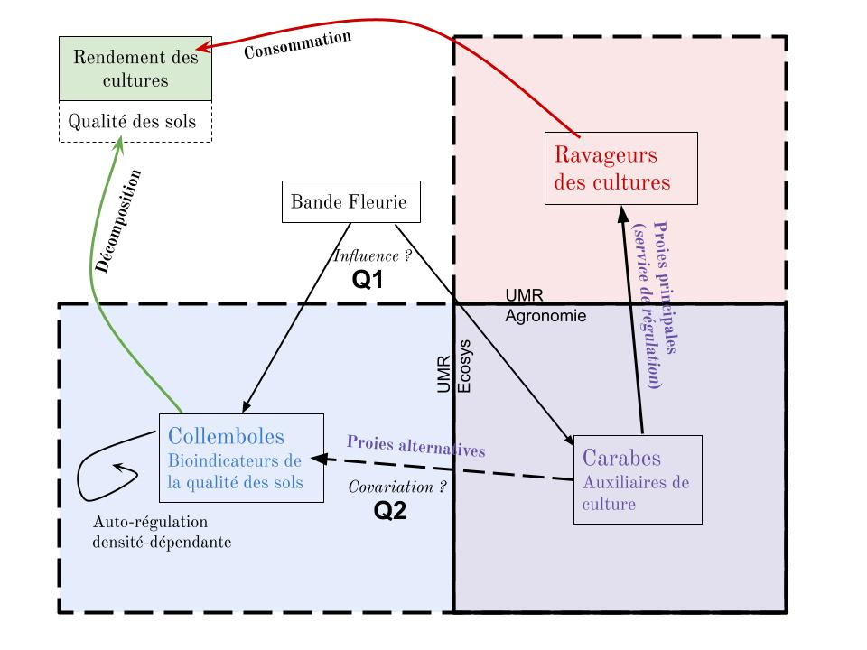

Figure : Schéma explicatif de la problématisation de ce stage

Cette étude testera l’hypothèse selon laquelle les bandes fleuries, par leur apport de diversité, enrichissent les réseaux trophiques, et celle selon laquelle la proximité aux bandes fleuries aura une influence positive sur l’abondance et la diversité fonctionnelle et taxonomique des collemboles les plus fonctionnellement mobiles (représentation en Figure 2).

Ce stage apportera donc des éléments de réponse aux questions suivantes :

**Q1 : “Quelle est l’influence de l’installation de bandes fleuries intra-parcellaires sur les communautés de collemboles ?”**

**Q2 : “Le rôle des collemboles comme proies alternatives des carabes entraîne-t-il une covariation observable de leurs communautés ?”**

# 2. MatérielS et méthodes

### 2.1. Sites d’étude

Réseau de parcelles

Un réseau de parcelles agricoles est suivi depuis 2018 par l’UMR Agronomie (A. Gardarin). Les différents jeux de données utilisés dans la présente étude proviennent d’échantillons prélevés aux printemps 2018 et 2019 auprès de 29 agriculteurs. Les échantillons de 2020 ont été réalisés à l’automne et sont traités par Mme Juliette Chassain, doctorante (cf. avant-propos), ceux de 2021 sont destinés à être traités à une date ultérieure. 30 parcelles sur 30 sites en 2018 avant ensemencement et 22 parcelles sur 11 sites après ensemencement en 2019 ont été investiguées dans les départements des Yvelines, l’Eure-et-Loir et l’Essonne (Figure 3). Sur ces 22 parcelles, 11 ont été semées d’une bande fleurie, 6 ont vu un développement de bande fleurie.

Dans un souci d’anonymisation, les sites sont numérotés de A1 à A32 (A28 et 29 manquants).

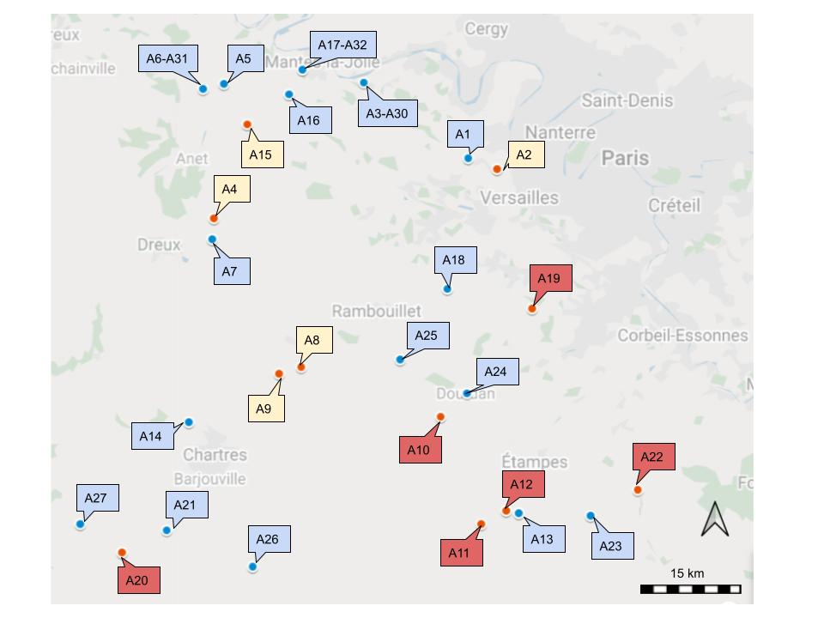

**Figure 3 : Localisation des prélèvements effectués (bleu : 2018, jaune : 2018 et 2019 (deux parcelles témoins), rouge : 2018 et 2019 (une parcelle témoin et une bande fleurie))**

Pratiques culturales

Ces agriculteurs et les parcelles étudiées sont de profil divers, allant du conventionnel au biologique, en passant par l’agriculture de conservation et intégrée, illustrant la diversité des pratiques agricoles dans un secteur céréalier. La répartition des systèmes de culture et des plantes cultivées durant les campagnes de terrain en 2018 et 2019 est décrite en tableau I.

**Tableau I : Système de culture, plantes cultivées, parcelles échantillonnées en 2018 et 2019**

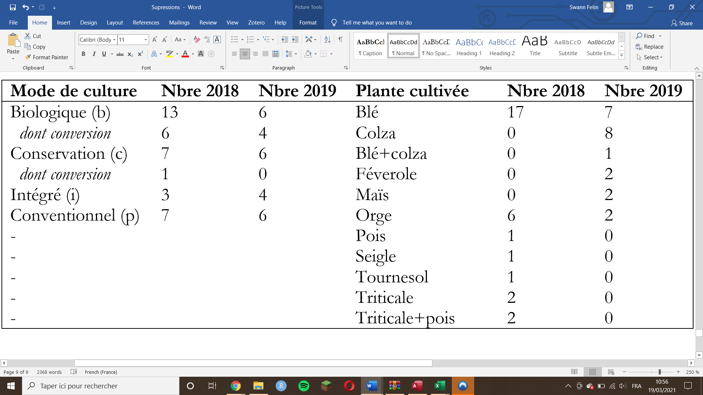

Une table de facteurs est construite à partir de données récoltées par Mmes Juliette Chassain et Aude Barbotin, ainsi que l’UMR Agronomie, précisant le système de culture, le site et le lien à la bande fleurie de chaque parcelle.

## 2.2. Echantillonnage et jeux de données

Collemboles

Au sein des 30 parcelles de 2018, 4 réplicats de collemboles ont été échantillonnés (Figure 4) afin de réaliser un t0. Les parcelles de 2019 (t+1) comportent 6 réplicats pris à différentes distances du bord de la parcelle (témoin) ou de la bande fleurie. Sur ces dernières, 3 réplicats ont aussi été prélevés dans la bande fleurie.

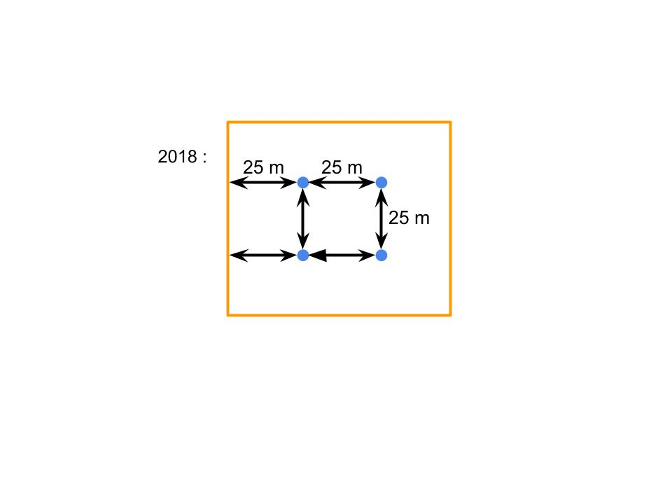

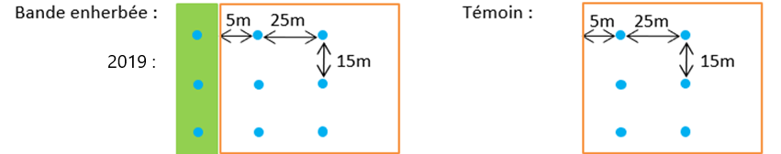

Figure  : Zonation des prélèvements de terrain en présence et absence de bande fleurie lors de la campagne de terrain 2019, d’après Chassain (2019), et 2018

Le prélèvement de la mésofaune est réalisé à l’aide d’un cylindre de sol non remanié faisant 5 cm de profondeur et 6 cm de diamètre. Conservés au réfrigérateur, les microarthropodes sont extraits au moyen d’un appareil de Berlèse créé par l’UMR ECOSYS, s’apparentant à un dispositif de McFadyen tel qu’il est décrit dans la norme ISO 23611-2 (International Organization for Standardization, 2006) (Figure 5). Un gradient de chaleur au-dessus force les organismes à descendre vers le fond du cylindre, passe un tamis et sont récupérés dans l’éthanol à 70%.

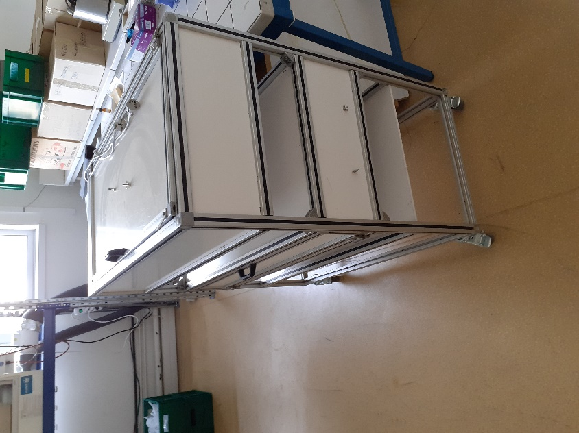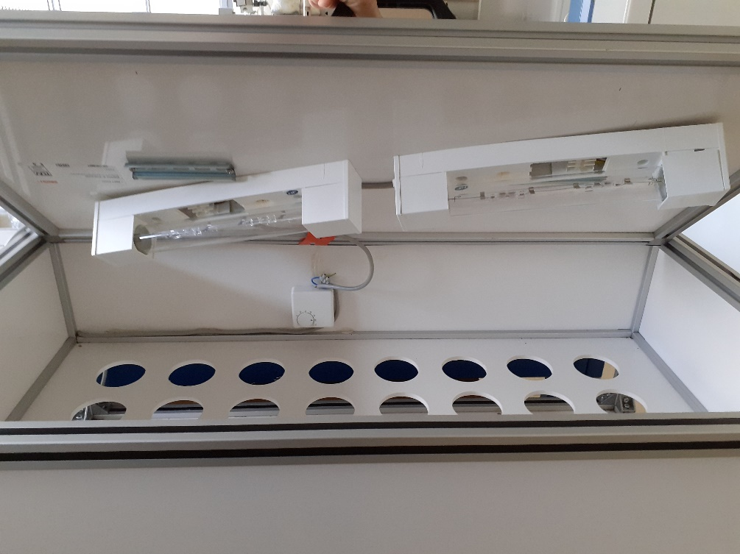

Figure 5 : Dispositif d’extraction (photo : S. Felin)

Une fois la mésofaune extraite, un comptage (en Annexe 1 les taxons comptés, seuls les collemboles sont traités) est effectué sous loupe binoculaire à l’aide de clefs (Coineau *et al.*, 1997 ; Tilling, 2014). Un premier jeu de données d’abondance pour la mésofaune est obtenu. Les collemboles sont montés sur des lames microscopiques dans une préparation de Marc André II après décoloration au Marc André I (Méthode de Poinsot Balaguer). Leur identification se fait à l’aide d’un microscope à contraste de phase et de clefs d’identification (Hopkin, 2007 ; Bretfeld, 1999 ; Jordana, 2012). Les échantillons de 2018 (n=120) sont identifiés durant ce stage, et ceux de 2019 (n=165) ont été identifiés par M. Maxime Artru, stagiaire au printemps 2020. Afin d’harmoniser les identifications entre 2018 et 2019, les lames conservées de 2019 ont été vérifiées, et les données mises à jour. Une table des données d’abondance spécifique pour les collemboles est ainsi obtenue pour 2018 et 2019.

Carabes

Les carabes ont été extraits dans le cadre de travaux de l’UMR Agronomie par Mme Lola Serée et M. Antoine Gardarin dans le cadre des projets dans lequel s’inscrit ce stage. Cela a été fait au moyen de pièges Barber. Il y a 26 parcelles en commun avec les échantillons collemboles, sur 30, en 2018 et 18 sur 22 en 2019. Ci-dessous se trouve un récapitulatif des travaux effectués pour et durant ce stage.

**Tableau II : Récapitulatif des travaux effectués (gris : fait en dehors du stage, orange : travail coopératif au cours de et hors du stage, vert : fait durant ce stage)**

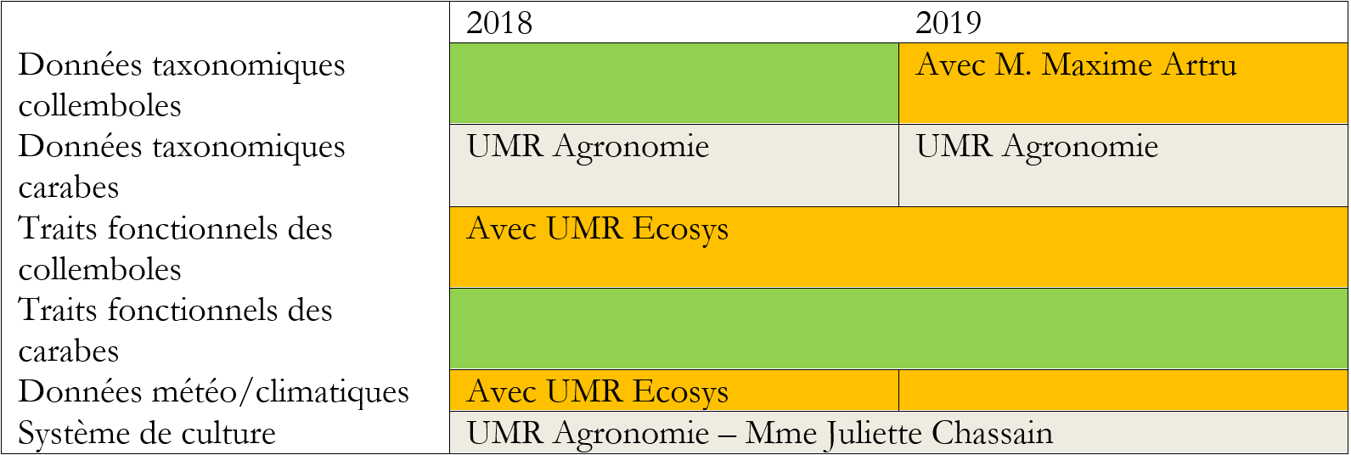

### 2.3. Sélection des données

La région d’étude présente un climat océanique Cfb (Kottek *et al.*, 2006), la température moyenne sur la zone d’étude est de 11 à 12°C et les précipitations sont autour de 600 mm par an (meteofrance.com). Dans l’optique d’isoler une influence éventuelle d’un épisode de sècheresse au printemps 2019 sur les données récoltées, l’effet de la différence de pluviométrie et de température entre les années 2018 et 2019 est étudié. Les données météorologiques des années 2018 et 2019 sont récoltées via la base Agroclim (INRAE, Tableau III).

**Tableau III : Relevés Agroclim de la pluviométrie et des températures moyennes des mois de février à avril 2018 et 2019**

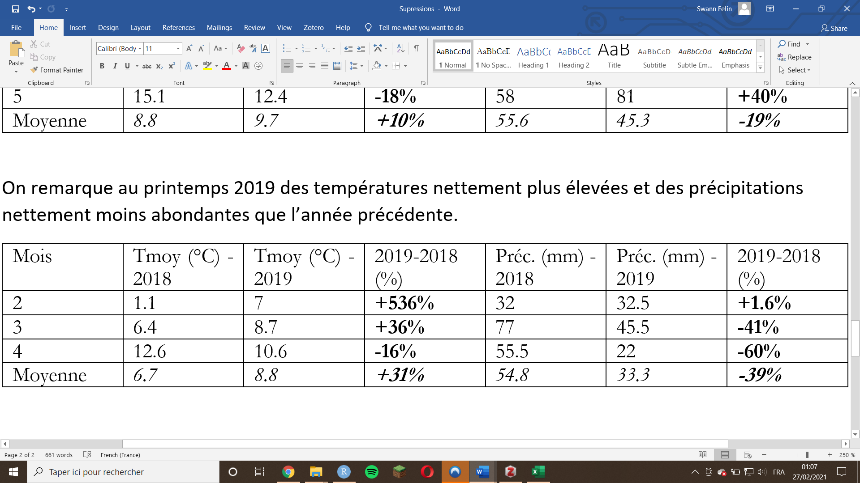

L’année 2019 semble avoir été, durant la période, plus sèche et plus chaude que 2018, avec un écart de plus de 2 degrés, et 61% des précipitations. Les analyses (voir Annexe 2) montrent que l’année 2019 s’est accompagnée d’une baisse de densité en collemboles. Ce résultat fait écho à des études antérieures (Ferguson et Joly, 2002 ; Coulson *et al.*, 1996 ; Lindberg et Bengtsson, 2005) dans la démonstration d’un impact de la température et de la privation en eau sur les populations. L’augmentation de la température semble être liée à une baisse de l’abondance des collemboles et à une modification de leur cycle de vie (Ferguson et Joly, 2002 ; Le Bourlot, 2014 ; Lee *et al.*, 2016).

Cette disparité pousse à s’interroger sur le futur des microarthropodes des sols agricoles face à des changements du climat, certains taxons étant peu adaptables (Slabber *et al.*, 2007). Cette différence notable a entravé cette étude, forçant à retirer les données récoltées en 2018, comportant une population témoin seulement, et de se recentrer sur 2019 (soit 165 réplicats ou 55 pseudo-réplicats pour les collemboles, 45 pseudo-réplicats pour les carabes).

### 2.4. Analyse des données

L’influence du système de culture et de la bande fleurie est ensuite testée. Cette partie se réfère aux travaux sur les mesures de la diversité par M. Éric Marcon (2020).

Les communautés de collemboles seront considérées au niveau du réplicat pour le calcul des indicateurs et leur relation aux facteurs. L’emploi de pseudo-réplicats (moyenne de valeur des réplicats de facteurs identiques) permet des rendus graphiques plus lisibles et de diminuer l’impact de réplicats aberrants, mais il diminue le nombre de vecteurs analysés. Les données liées aux covariations collemboles/carabes sont acquises en pseudo-réplicats. Ceux-ci sont numérotés de B1 à B55. L’analyse (récapitulatif disponible en Annexe 3) est effectuée pour les collemboles seuls, les carabes seuls (Annexe 10), puis leurs covariations.

## 2.4.1. Indices utilisés

Approche taxonomique

On mesure la richesse spécifique, l’équitabilité, la diversité taxonomique et la densité (abondance au m²) en collemboles. La richesse et l’équitabilité sont prises en compte dans l’indice de Shannon, représentant la diversité α (au sein de l’échantillon), noté H.

Soit un échantillon dans lequel ont été prélevées N espèces, et pour chaque espèce n allant de 1 à N, la proportion à laquelle elle apparaît dans l’échantillon, notée pn.

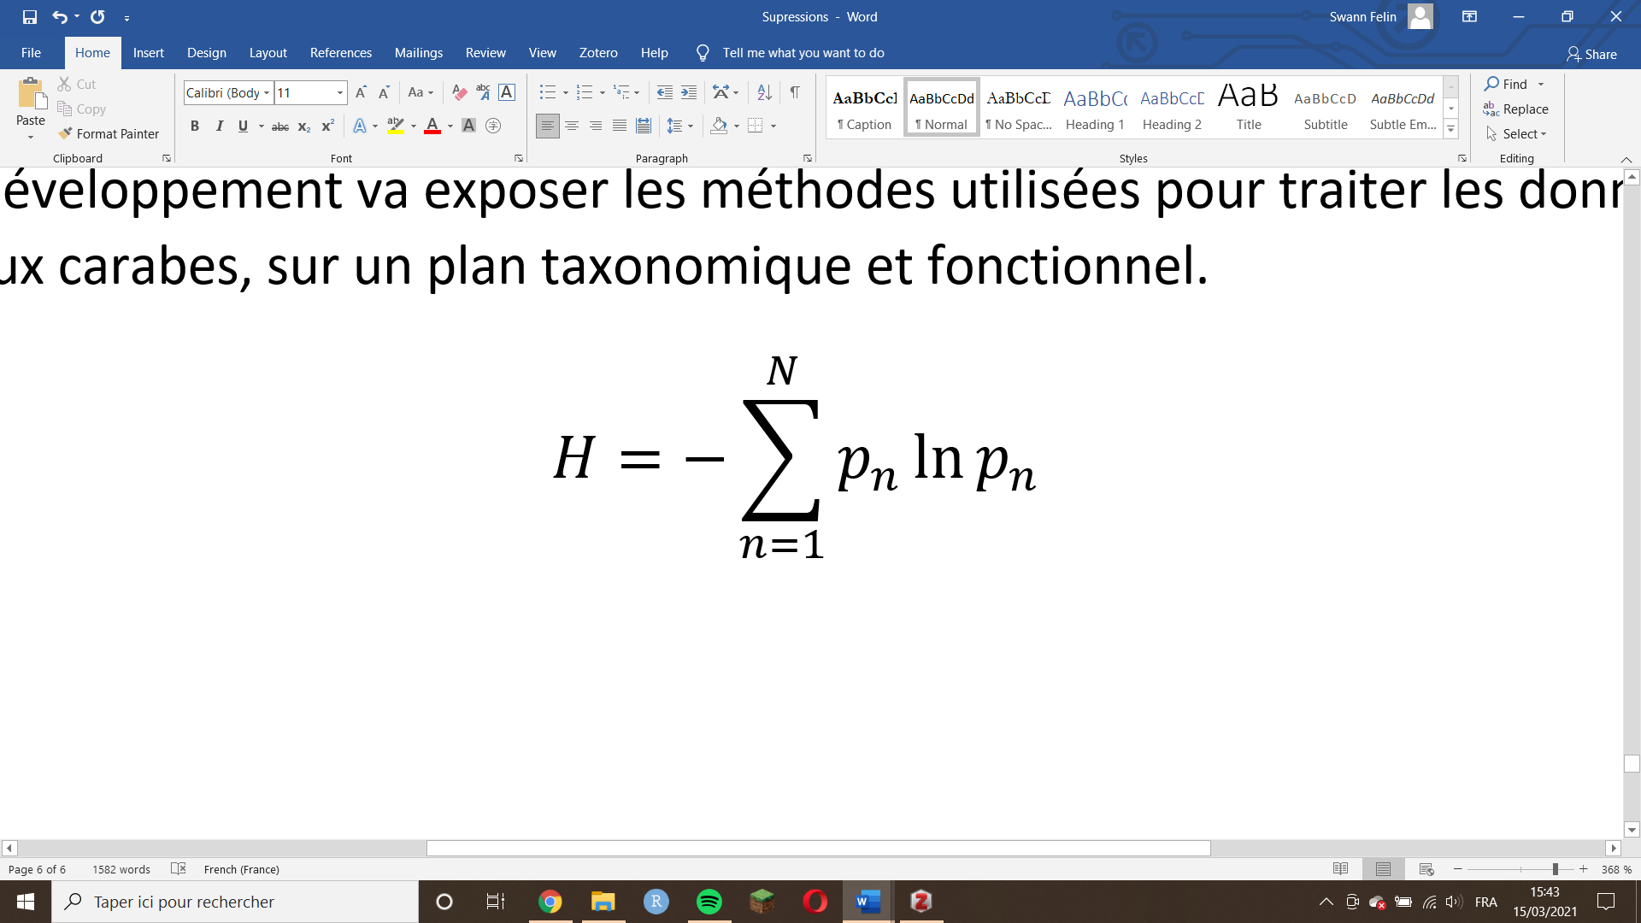

Pour obtenir une estimation de l’équitabilité, l’indice de Piélou, noté J, est préféré :

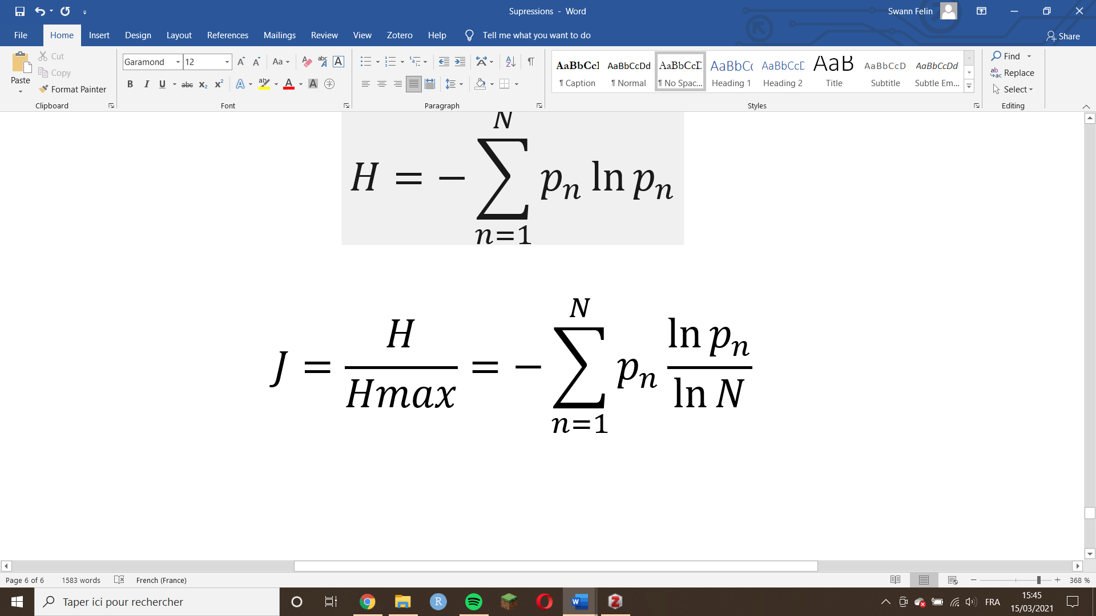

L’indice de Shannon varie de 0 à ln(N), et l’indice de Piélou varie donc de 0 à 1. Les données sont utilisées pour mettre en valeur l’influence des facteurs (distance à la bande fleurie, système de culture) sur la diversité et la densité de collemboles. Le test de Kruskal-Wallis (Ostertagová *et al.*, 2014) est employé pour déterminer la significativité des différences constatées car il ne requiert pas de répartition normale, ni d’homoscédasticité.

La diversité β représente la dissimilarité entre deux échantillons. Cette diversité est exprimée et représentée pour tous les échantillons, en employant des dissimilarités aux propriétés euclidiennes, qualifiées de distances. La distance de Bray-Curtis est utilisée (avec NA+B le nombre total d’espèces recensées sur les deux échantillons, SA+B le nombre total de spécimens recensés sur les deux échantillons, et Ai l’abondance dans l’échantillon A de l’espèce i) :

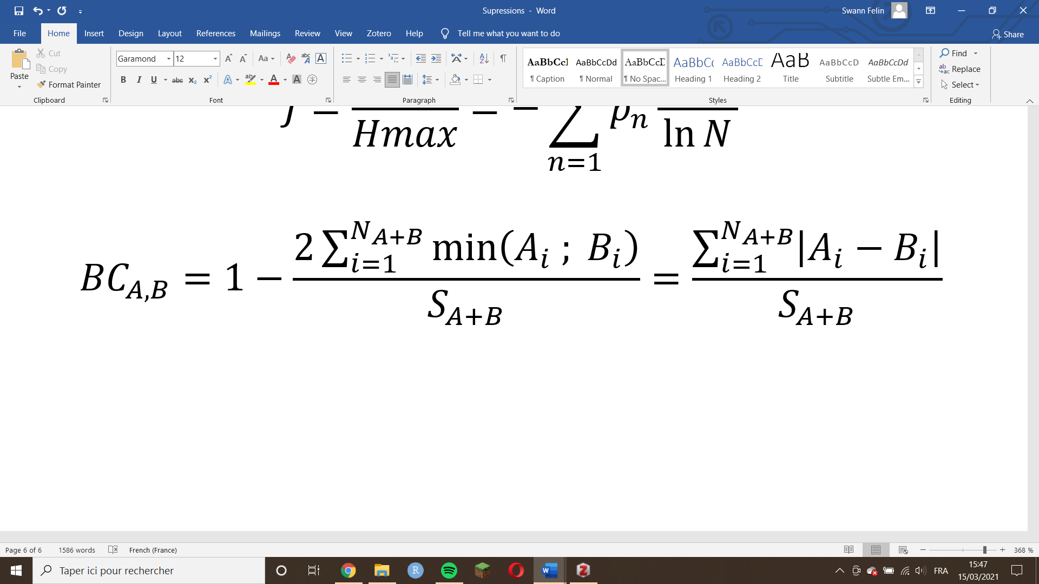

Approche fonctionnelle

Une liste de traits fonctionnels pour les collemboles et les carabidés a été compilée à l’aide de la plateforme BETSI (portail.betsi.cnrs.fr). Ceux-ci sont enregistrés par attributs, et quantifiés en proportions (exemple : *Paratullbergia callipygos* (Börner, 1902) possède un comportement hybride dans sa reproduction, parthénogénétique ou sexuée). Les variations intraspécifiques dans les valeurs d’attributs de traits fonctionnels, dont la prise en compte est préférable selon le cadre d'étude de Albert *et al.* (2011) et Garnier et Navas (2013), sont assimilées aux valeurs de proportions des attributs de traits.

11 traits de réponse sont sélectionnés chez les collemboles et 4 pour les carabes (voir Annexes 4 et 5). Les traits de réponse retenus sont liés à la mobilité des individus (Ex : anatomie de la furca, un organe de saut), et à la sensibilité aux pratiques agricoles (Ex : taille du corps). Les attributs de ces traits forment deux profils distincts, repérables en analyse canonique de corrélations, visible en Figure 6. (Salmon et Ponge, 2012). Des collemboles dépourvus d’organes visuels et dépigmentés et à la furca absente ou vestigiale, peu mobiles et souterrains (euédaphiques), s’opposent à des collemboles épiédaphiques, pigmentés et mobiles.

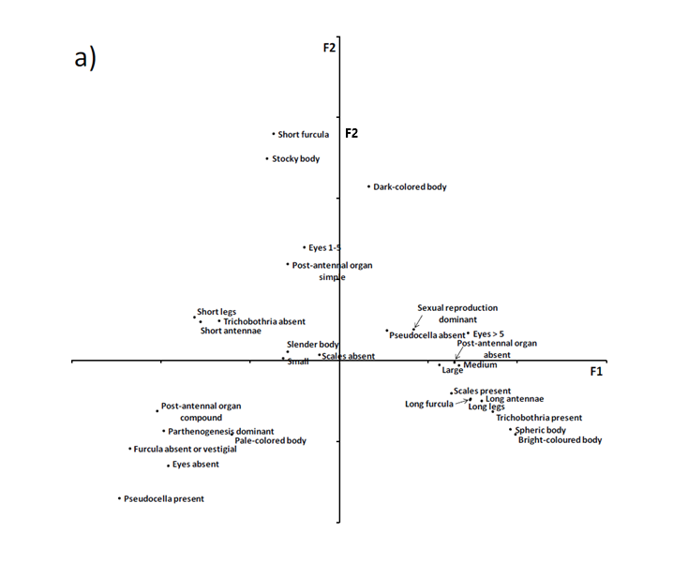

Figure 6 : Analyse canonique des corrélations des attributs des traits des collemboles (Salmon et Ponge, 2012)

Dans le cadre d’un raisonnement par indicateurs similaire à celui employé pour l’approche taxonomique (Mason *et al.*, 2005 ; Petchey et Gaston, 2006), sont calculés la richesse fonctionnelle, taux de remplissage des niches écologiques disponibles, la dispersion, qui s’interprète comme une diversité α (Arruda Almeida *et al.*, 2018 ; Villéger *et al.*, 2008 ; Laliberté et Legendre, 2010), l’équitabilité fonctionnelle et la divergence (Schleuter *et al.*, 2010). L’entropie quadratique de Rao (Botta‐Dukát, 2005) est calculée à partir des abondances respectives des espèces et des dissimilarités aux autres échantillons pris en compte. Pour représenter la diversité β, les *community-weighted means* (Lavorel *et al.*, 2008), les proportions de la représentation de chaque attribut d’un trait dans une communauté (notés CWM), sont calculés.

## 2.4.2. Analyses statistiques

Approche taxonomique

Des matrices composées des racines carrées des distances de Bray-Curtis sont construites pour leur conférer des propriétés euclidiennes. Une analyse en coordonnées principales (PCoA) est conduite pour cartographier ces dissimilarités. Elle est choisie au lieu de la NMDS, pouvant traiter le même type de données, car la première délivre une seule solution et facilite donc la reproduction des résultats (Borcard *et al.*, 2018). La référence ci-contre est utilisée comme référence principale pour le codage sur R des PCoA. Les matrices de distances sont soumises à une ANOSIM analysant la variance d’une matrice de distance (Anderson et Walsh, 2013) afin de tester si les facteurs retenus créent des groupes distincts, sa R-statistique est un ratio entre la variabilité intragroupe et intergroupe.

Approche fonctionnelle

Des Analyses en Composantes Principales (PCA) sont conduites sur les CWM de façon à cartographier les échantillons et mettre en valeur l’influence des facteurs sur la structure et la composition des communautés des collemboles et de carabes.

# 3. Resultats

Les travaux conduits amènent à identifier 2549 collemboles répartis sur 120 échantillons et 55 espèces en 2018 et 2542 collemboles sur 165 échantillons et 44 espèces en 2019. Les espèces les plus souvent rencontrées sont *Isotomurus palustris* (Müller, 1776) et *I. plumosus* (Bagnall, 1940), *Isotoma viridis* (Bourlet, 1839), *Parisotoma notabilis* (Schäffer, 1896). Additionnellement, les identifications de carabes amènent au traitement de 1671 spécimens répartis dans 42 espèces en 2018 et 1557 spécimens sur 35 espèces en 2019, dont les plus répandues, *Amara similata* (Gyllenhal, 1810), *Harpalus affinis* (Schrank, 1781), *Poecilus cupreus* (Linné, 1758) et *Pterostichus melanarius* (Illiger, 1798). Cette partie expose les résultats principaux issus des analyses sur les collemboles et les covariations collemboles/carabes.

### 3.1. Collemboles

### 3.1.1. Influence du système de culture sur les communautés de collemboles

Structure

Comme illustré en Figure 7, une différence significative en densité permet de distinguer les systèmes de culture conventionnel et ceux alternatif (moyenne alternatif : 7501 ind./m², conventionnel : 1908 ind./m²) et en richesse fonctionnelle (moyenne alternatif : 0,1009 et conventionnel : 0,0505). Par ailleurs, une tendance non significative en diversité taxonomique est aussi observable (alternatif : 1,317 et conventionnel : 1,074).

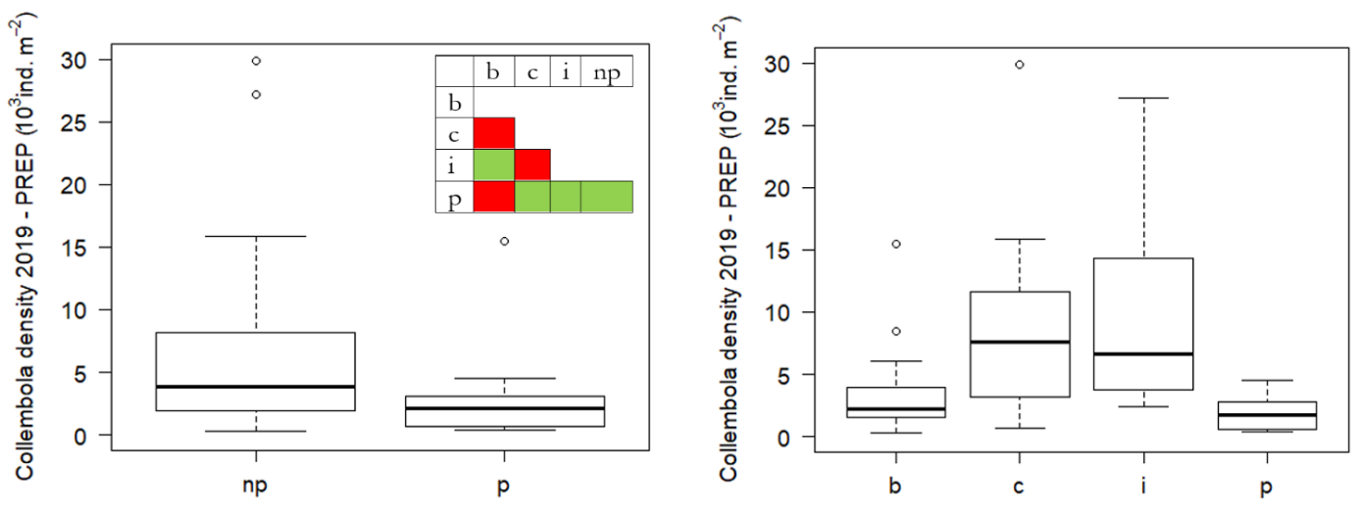

Figure 7 : Représentation des densités en collemboles en agriculture conventionnelle (p ; n=10) et alternative (np ; n=45), et entre systèmes de culture (b : biologique, n=20 ; c : conservation des sols ; n=15, i : intégré ; n=10), différences significatives en vert

Composition

Les systèmes de culture alternatifs semblent être significativement discriminants dans l’agencement des communautés, celles sous agriculture intégrée et de conservation étant les plus distinctes de l’agriculture conventionnelle, taxonomiquement (Figure 8) comme fonctionnellement (Annexe 11).

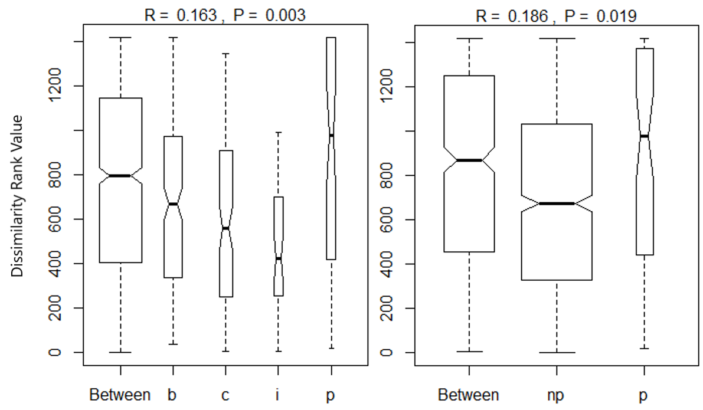

Figure 8 : Analyses des similarités de la composition taxonomique en collemboles effectuées sur le système de culture (b : biologique, n=20 ; c : conservation, n=15 ; i : intégré, n=10 ; np : alternatif (b, c et i), n=45 et p : conventionnel, n=10)

### 3.1.2. Présence/Absence des bandes fleuries et communautés de collemboles

Structure

Une différence significative en densité de collemboles est constatée au sein des parcelles fleuries par rapport aux parcelles témoins (voir Figure 9). Les parcelles avec bande présentent par ailleurs une faible équipartition. Aucune différence significative n’a été constatée pour la diversité.

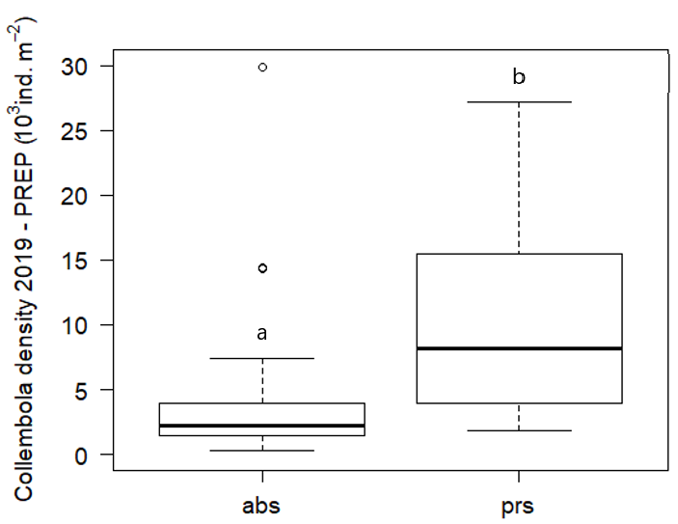

Figure 9 : Représentation de la densité en collemboles en absence (abs) et en présence (prs) d’une bande fleurie (n=37 ; n=18). Les lettres indiquent les différences significatives (Krsukal-Wallis)

Composition

L’analyse de la composition taxonomique des communautés montre qu’elles se regroupent significativement selon l’unité géographique (R=0,336 et P=0,001), grandeur décrivant la première dimension de la PCoA (Figure 10), tandis que la deuxième dimension est composite. L’effet des bandes fleuries n’influence pas de manière significative les communautés de collembole (R=0,07 et P=0,106). En composition fonctionnelle, l’unité géographique a une influence moindre (R=0,219 et P=0,01).

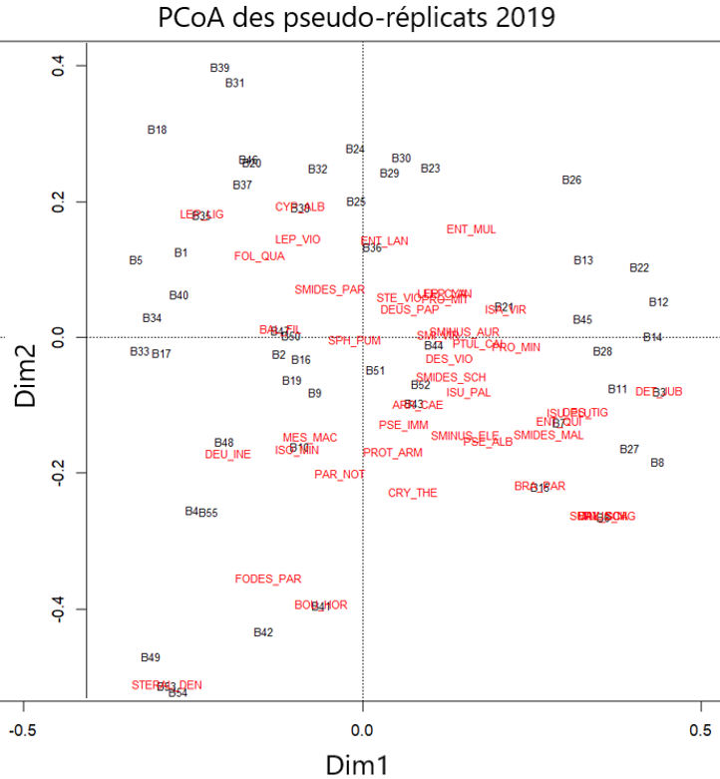

Figure 10 : PCoA des communautés de collemboles de l’année 2019 (22 parcelles, 11 sites, 55 pseudo-réplicats)

Les communautés liées à la présence d’une bande fleurie (Annexe 12) sont regroupées au sein de l’ellipse des échantillons témoins. Une représentation de la composition fonctionnelle des échantillons est conduite sur les pseudo-réplicats de 2019 (répartition en Figure 11, notations des attributs en Annexe 4). Les attributs à forte contribution liés à une forte mobilité (nombreuses ocelles, longue furca, pigmentation, taille grande) sont distingués de ceux liés à une mobilité faible (Ex : *Folsomia* (Willem, 1902), *Mesaphorura* (Börner, 1901), *Folsomides* (Stach, 1922) ou *Protaphorura* (Absolon, 1901)), et les communautés des parcelles fleuries sont associées aux collemboles les plus mobiles (Ex : *Entomobrya* (Rondani, 1861), *Isotomurus* (Boerner, 1903), *Lepidocyrtus* (Bourlet, 1839) ou *Sminthurus* (Latreille, 1802)). La première dimension de l’ACP, expliquant 34% de la variation, est corrélée à la mobilité fonctionnelle, la deuxième dimension (23%) plutôt inversement corrélée au nombre d’ocelles.

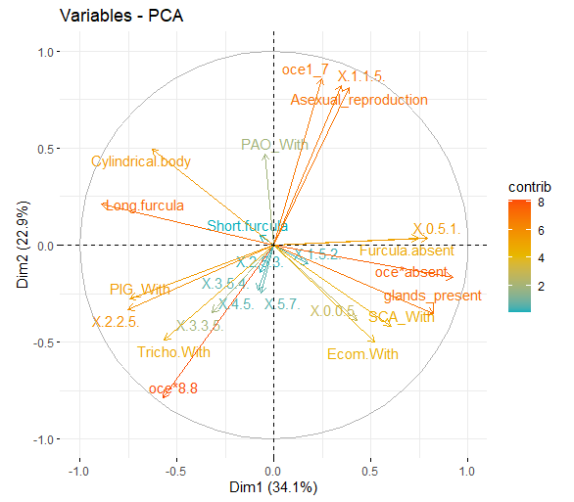

Figure 11 : ACP des attributs de traits fonctionnels des collemboles, données de 2019

### 3.1.3. Distance à la bande fleurie et communautés de collemboles

Structure

Aucune différence significative n’est observée entre les différentes distances aux bandes fleuries quant aux indicateurs mesurés. Au sein de certaines parcelles fleuries, les communautés sur ou proches de bandes fleuries existantes tendent à être liées à des indicateurs plus élevés que celles qui en sont éloignées (voir Figure 12), et en particularité à 5 mètres (Tableau IV), cette constatation est moins claire en pseudo-réplicats.

**Tableau IV : Résumé des moyennes des indicateurs taxonomiques et fonctionnels des réplicats de 2019 en fonction de leur proximité à la bande fleurie (22 parcelles, 11 sites, 165 réplicats, soit 18 sur la bande, 18 à 5m, 18 à 30 m, 111 témoins, prs : présent, abs : absent)**

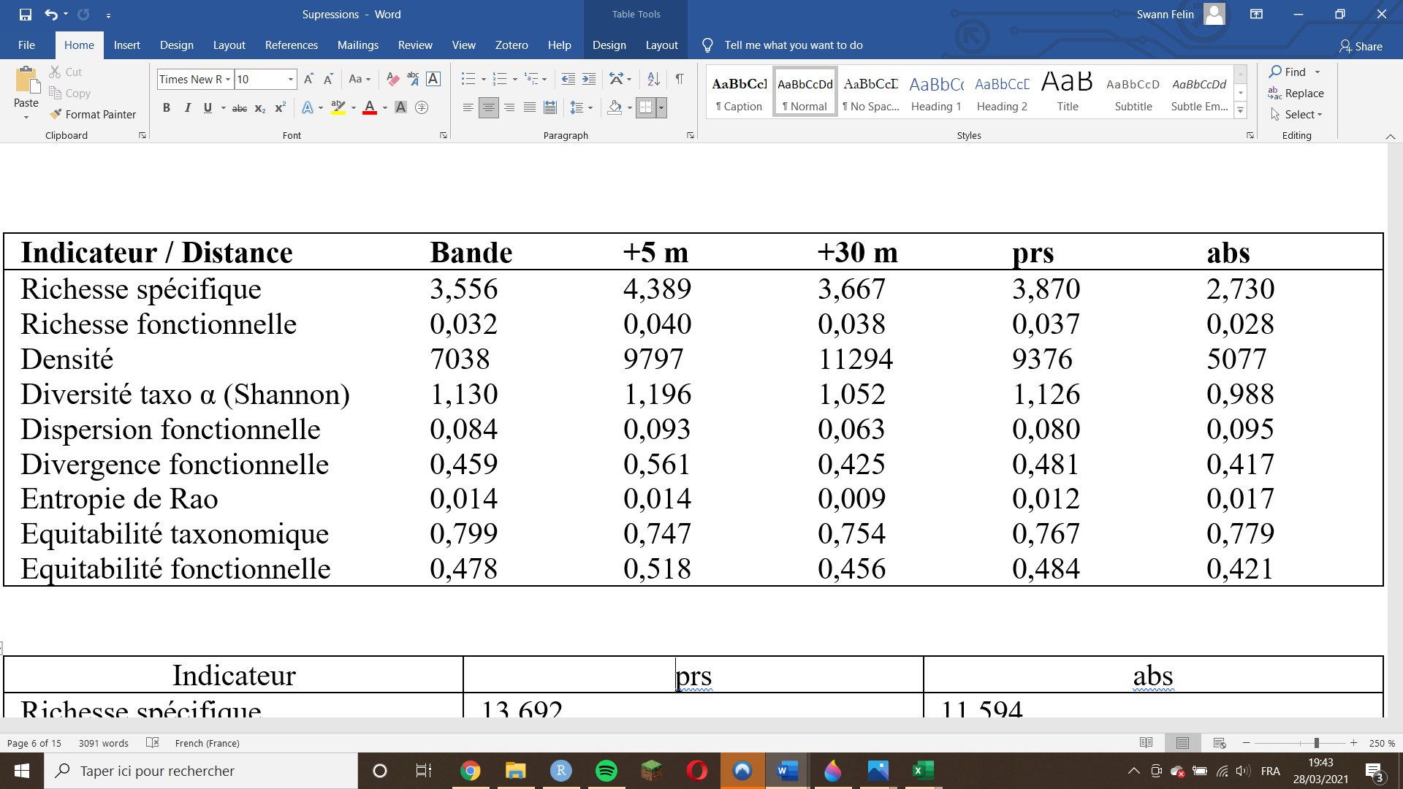

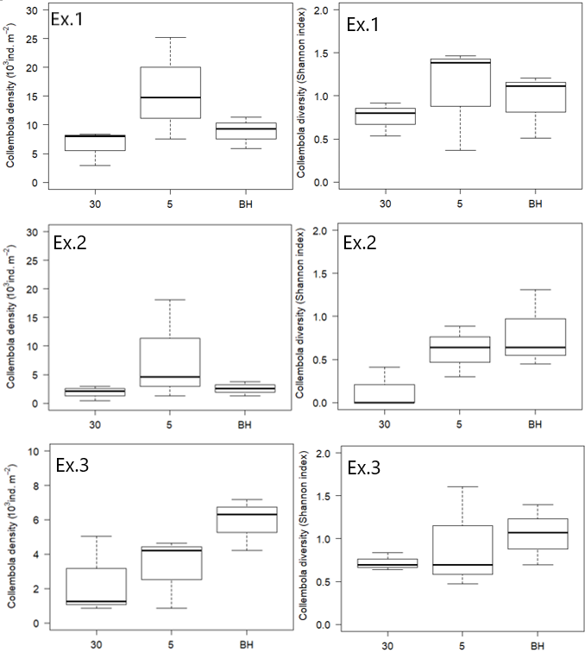

Figure 12 : Exemples de parcelles pourvues de bandes fleuries, densité (gauche) et diversité taxonomique (droite) en fonction de la distance à la bande fleurie (BH : bande fleurie)

Composition

La structure taxonomique ne semble pas influencée par la distance à la bande fleurie. Il semble (voir Annexe 12) en revanche que plus la distance à la bande fleurie est élevée, plus les pseudo-réplicats sont fonctionnellement similaires (ellipses plus étroites) dans l’étude de la composition fonctionnelle, malgré des groupements similaires à l’analyse.

### 3.2. COVARIATIONS COLLEMBOLES/CARABES

### 3.2.1. Présence/Absence des bandes fleuries, collemboles et carabes

Structure

Les covariations des collemboles et des carabes dans la structure taxonomique tendent à montrer que la présence d’une bande fleurie favorise tous les indicateurs taxonomiques (richesse spécifique, diversité, équitabilité, densité, significatif pour la richesse, Tableau V).

**Tableau V : Récapitulatif des tests par facteur sur les indicateurs pour les données collemboles/carabes, données de 2019 (p vs np : Conventionnel vs. Alternatif, s=bande fleurie, abs=pas de bande fleurie, prs=présence de bande fleurie, b=biologique, i=intégré, c=conservation). En vert, différence significative, textes représentant l’ordre décroissant des valeurs moyennes**

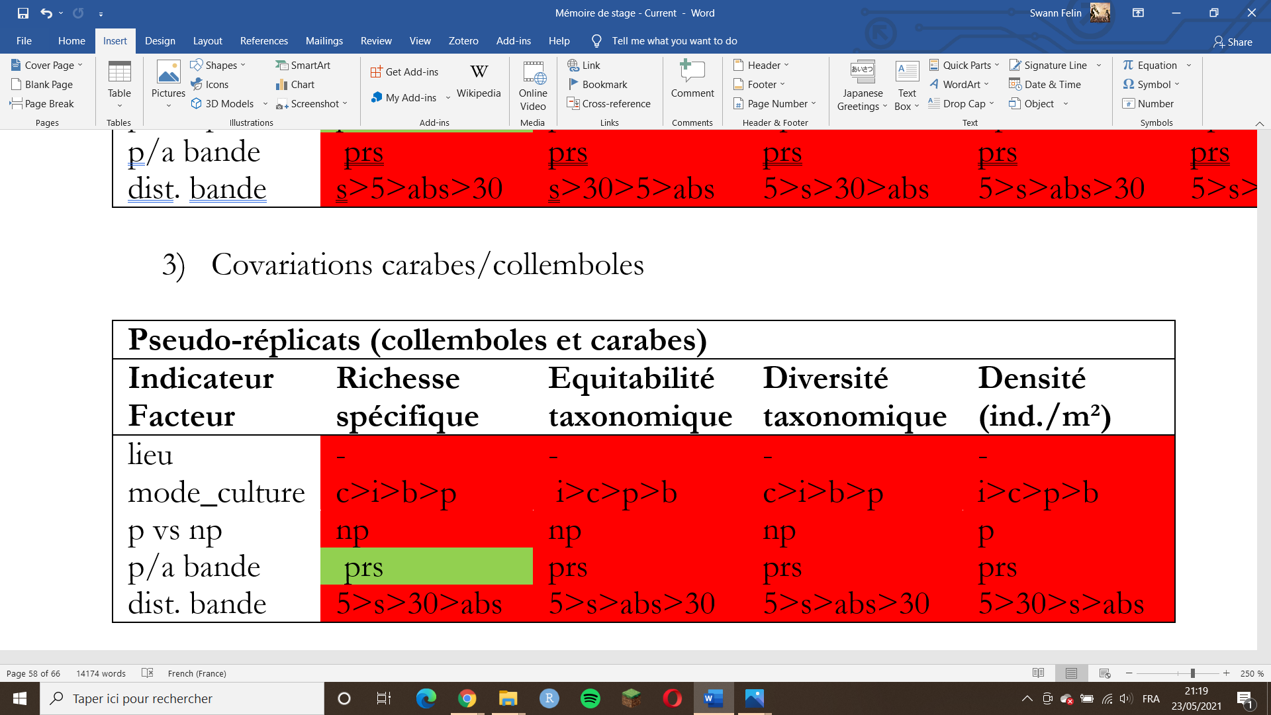

Composition

La présence de la bande fleurie, en fonctionnel et en taxonomique, ne constitue pas de groupements distincts. L’étude de la contribution des attributs de traits fonctionnels à la formation des communautés fonctionnelles de collemboles et de carabes montre que ceux liés aux collemboles contribuent plus à cette variabilité (Figure 14, notation des attributs en annexes 4 et 5). Il y a une distinction entre des collemboles peu mobiles, et le reste des organismes (collemboles mobiles et carabes) dans l’agencement des communautés. La première dimension de l’ACP (26%) semble corrélée à la mobilité des collemboles, le deuxième axe semble corrélé, bien que moins nettement, à la mobilité des carabes.

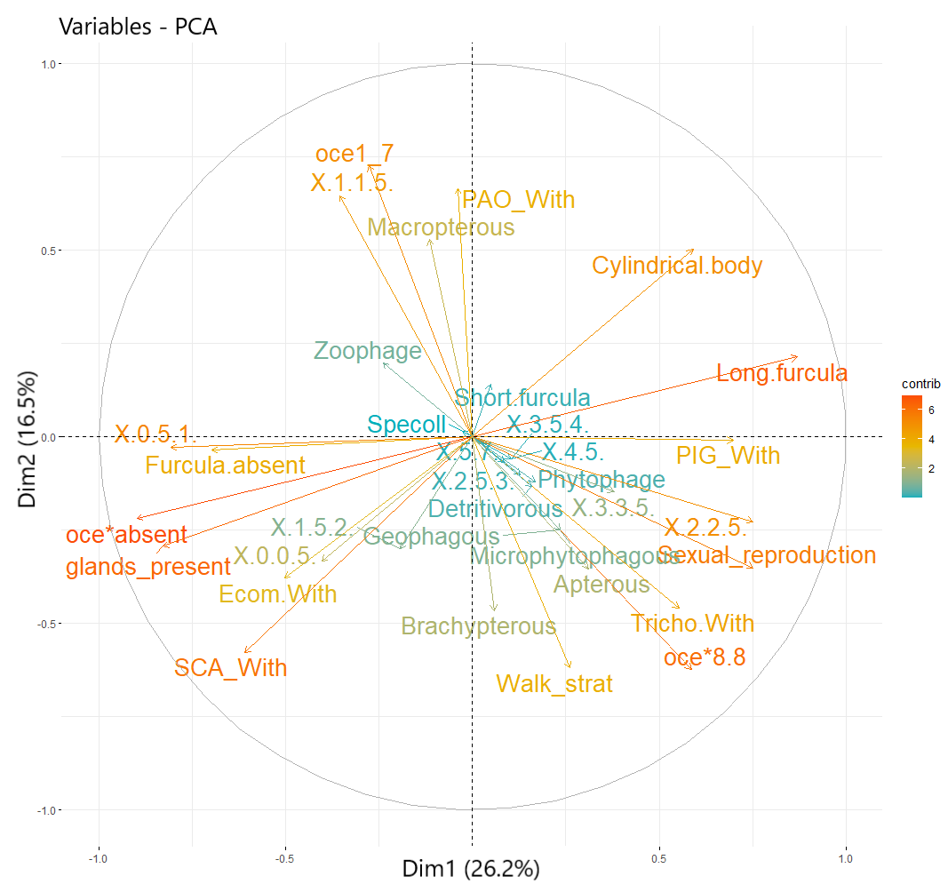

Figure 13 : ACP des attributs des traits fonctionnels des collemboles et des carabes (communautés de 2019, 42.7% de variabilité expliquée)

### 3.2.2. Distance à la bande fleurie, collemboles et carabes

Structure

On note (Tableau V) que les indicateurs taxonomiques, non-significativement influencés par la distance à la bande fleurie, tendent néanmoins à être les plus élevés à 5 mètres de la bande fleurie, de la même façon que lors de l’étude des collemboles seuls.

Composition

La colonisation des parcelles ne s’accompagne pas de la création de groupements distincts dans l’étude de la composition taxonomique ou fonctionnelle (Annexe 12). Des groupements d’attributs liés aux animaux les plus mobiles sont présents.

# 4. Discussion

### 4.1. influence contrastée du système de culture et de la bande fleurie, en interaction avec l’unité géographique

### 4.1.1. Une tendance en faveur des systèmes de culture alternatifs

La densité en collemboles observée sur les parcelles de 2019 est en moyenne de 6500 collemboles par m² (comparé à 8900 en 2018). Ce nombre est proche, voir supérieur, aux estimations apparaissant dans la littérature, comme pour la diversité β (Joimel *et al.*, 2017). L’équitabilité est comparativement élevée (Harta *et al.*, 2020), et peut-être liée à la faible richesse spécifique, pouvant signifier une non détection d’espèces rares.

Les résultats montrent que l’unité géographique est une source majeure de variation pour les analyses taxonomiques, mais pas de façon aussi significative dans les analyses fonctionnelles. Cela s’explique peut-être par l’existence d’espèces occupant la niche d’autres espèces, parce que fonctionnellement similaires (Kearney *et al.*, 2010). Les analyses taxonomiques sont donc considérées avec prudence à cause de ces interactions.

L’étude de l’influence du système de culture sur les indicateurs testés tend à démontrer une influence positive significative des systèmes alternatifs sur les indicateurs taxonomiques et tendancielle sur les indicateurs fonctionnels, en comparaison avec le conventionnel, cela fait écho aux travaux de Tsiafouli *et al.* (2015) reliant l’agriculture intensive à une baisse des populations de collemboles. Les analyses de composition taxonomique indiquent que l'agriculture intégrée et de conservation sont groupées ensemble, comme observé par Alvarez *et al.* (2001). Une densité plus élevée non significativement est observée dans les systèmes en conservation des sols et intégrés par rapport au biologique et conventionnel ; élément corroboré par Henneron *et al.* (2015), qui indique de façon similaire une faible amélioration du biologique par rapport à l’agriculture de conservation. L’absence de travail de sol (Cortet, 2010), la limitation des intrants (McLaughlin et Mineau, 1995 ; Le Roux *et al.*, 2008) et la présence d’une couverture végétale permanente des sols créant de nouveaux habitats (McLaughlin et Mineau, 1995), sont à impliquer dans cet écart de densité.

Il est nécessaire de rappeler que la catégorisation des systèmes de culture considérée dans cette analyse, alignée sur les travaux d’INRAE (inrae.fr, Dupont, 2008), repose sur des distinctions sur les pratiques. Des réalités différentes y sont groupées (par exemple, l’agriculture de conservation a une utilisation variable d’intrants). Cette catégorisation est susceptible d’occulter une variabilité non traitée.

### 4.1.2. L’influence positive de la bande fleurie sur sa vicinité

La présence d’une bande fleurie sur les parcelles rend les échantillons de 2019 significativement plus abondants taxonomiquement que les témoins (résultats plus contrastés pour la diversité), mais aussi plus divergents, moins dispersés et plus riches fonctionnellement. Elle favorise la présence des collemboles sur les parcelles, observation comparable à celle faite sur certains taxons invertébrés (Haaland *et al.*, 2011 ; Meek *et al.*, 2002). Deux hypothèses sont émises vis-à-vis de cette présence plus forte des collemboles sur les parcelles pourvues de bande fleurie : (i) l’apparition de meilleurs conditions environnementales favorise leur reproduction, (ii) les bandes fleuries attirent de nouveaux collemboles issus de systèmes voisins.

Il semble que la présence d’une bande fleurie semble être liée à des espèces de collemboles fonctionnellement mobiles, cela confirme la suggestion de Petit et Lavigne (2019) sur la fragmentation paysagère, et sa capacité à favoriser la dispersion des taxons mobiles. Ponge (2020) met en avant deux stratégies des collemboles face aux changements des conditions environnementales – « move », stratégie de déplacement vers un système plus favorable, réservé aux espèces les plus mobiles et « change », l’adaptation ou la disparition des espèces moins mobiles. Il semble donc y avoir ici une arrivée de collemboles de stratégie « move » (soit la deuxième hypothèse), expliquant une densité plus élevée.

À une échelle plus large, la dynamique d’arrivée des collemboles sur les parcelles est probablement dépendante du paysage, aspect de l’unité géographique discuté ci-dessus. Dans des mosaïque d’écosystèmes, où la connectivité écologique est préservée, l’arrivée de microarthropodes pourrait être favorisée (Petit et Lavigne, 2019), leur transport sur de grandes distance assuré par les vents (Joimel *et al.*, 2018). Il est possible que ce soit dans ces réseaux de corridors écologiques (Bergès *et al.*, 2010), dans un contexte de généralisation des bandes fleuries, que la compréhension des dynamiques des communautés de collemboles sera plus fine.

Pour la colonisation des parcelles (facteur de distance à la bande fleurie) les observations restent non significatives. Au sein des parcelles pourvues de bandes fleuries, les tendances indiquent un optimum de nombreux indicateurs fonctionnels et taxonomiques à 5 m de la bande fleurie, avec des minima souvent à 30 m. Deux hypothèses sont à nouveau formulées : (i) étant donné l’année qui a séparé l’ensemencement des prélèvements, les collemboles, partant des bandes fleuries, ne seraient pas encore parvenus à s’installer durablement au-delà d’une faible distance de la bande. Cette première hypothèse est à relier à la capacité de colonisation des collemboles mobiles (en dehors d’un transport éolien de longue distance), dont la dynamique – ressource-dépendante et exploratoire, et la rapidité, estimée à des ordres de grandeur centimétriques par Chauvat *et al.* (2014), reste à étudier de façon plus complète. (ii) Les bandes fleuries créent un écotone, une zone de transition entre deux écosystèmes, en bordure de parcelle, créant un optimum écologique, un effet-lisière dû à la présence de micro-habitats dans les premiers mètres de parcelle agricole (Pe’er *et al.*, 2011 ; Kark et van Rensburg, 2006). Des précédents dans le contexte forestier-agricole, (Leslie *et al.*, 2014), mais aussi en rendements agricoles en bordure de parcelle (Bevis et Barrett, 2017) tendent à montrer que la présence d’un écotone semble être positive pour la biodiversité. Dans cette hypothèse, les échantillons récoltés à 5 mètres de distance de la bande bénéficient d’une émergence de propriétés de la bande fleurie et de la parcelle agricole, cet optimum serait ainsi plus durable.

### 4.2. Absence d’une relation claire entre les dynamiques des communautés de collemboles et de carabes

Les communautés de carabes semblent suivre les mêmes tendances que les collemboles (voir Annexe 13). En revanche, la différenciation des carabes mobiles (ailés, volants, s’alimentant sur des proies mobiles) et non mobiles n’est pas vérifiée. Les carabes semblent moins contribuer à la diversité fonctionnelle β des échantillons étudiés que les collemboles. Leur variabilité fonctionnelle est moins déterminante dans leur répartition. L’optimum à 5m de distance semble se reproduire. Cela pourrait indiquer que les carabes sont moins mus par leur capacité de déplacement que par l’opportunité, d’autant plus que leur capacité de mouvement est plus élevée que celle des collemboles (plus de 100 km sur des durées faibles (Feng *et al.*, 2007)). L’étude ne permet pas de déterminer si l’optimum est lié à la recrudescence de proies alternatives (collemboles), à la proximité d’une bande fleurie, et aux proies principales qu’elle renferme, ou à un effet-lisière.

La place de proie alternative des collemboles dans le régime des carabes varie d’une espèce à l’autre. Il semble néanmoins que ceux-ci puissent constituer des proies viables pour le développement et la reproduction des carabes dans des systèmes diversifiés (Bilde *et al.*, 2000), mais il n’est pas possible ici de suggérer que les collemboles sont l’origine des dynamiques des populations de carabes. De même, les résultats ne nous permettent pas d’affirmer que les communautés de collemboles sont régulées par les carabes, comme ils semblent l’être par les ressources disponibles et la dynamique densité-dépendante de leurs populations, comme avancé par Ferguson et Joly (2002). Le faible nombre de carabes spécialistes des collemboles dans nos relevés empêche toute discussion de cette spécificité.

### 4.3. Limitations et perspectives méthodologiques

Il semble que pour l’étude de la structure des communautés de collemboles, les indicateurs taxonomiques comportaient le plus souvent des différences significatives. Les indicateurs fonctionnels semblent présenter des différences plus exploitables. Ceux-ci apportant des informations propres (Arruda Almeida *et al.*, 2018), ne sauraient cependant être négligés. L’étude de la composition taxonomique, en revanche, n’apporte aucun résultat probant en étude taxonomique, l’approche fonctionnelle étant plus riche en enseignements, comme cela observé chez Wood *et al.*, (2015). Les deux approches permettent d’apporter des conclusions dans de nombreux exemples, comme le constatent Garnier et Navas (2013) et Sroczyńska *et al.* (2021).

La variabilité des données et le nombre faible de points disponibles sont une des limites principales de la portée de cette étude, d’où une approche plus illustrative. L’implantation des bandes fleuries sur les sites étudiés, visée pour 11 parcelles à l’origine, s’est mal déroulée. Sur les 6 bandes fleuries qui ont poussé, 2 ont eu des soucis de développement, les rendant différentes des autres. Parallèlement, le fait que les échantillons n’aient été récolté que dans l’année qui a suivi l’ensemencement ne permet pas de discerner si l’optimum à 5m de la bande est une conséquence permanente (effet-lisière), ou s’il s’agit d’un état transitoire dépendant de la capacité et de la vitesse de colonisation des collemboles (hypothèses évoquées). De surcroît, l’étude, centrée sur les carabes et les collemboles, taxons d’une grande importance dans les réseaux trophiques des sols agricoles, gagnerait à inclure d’autres taxons, comme les Acariens (Cortet, 2010 ; Manu *et al.*, 2019), Aranae (Kajak, 1995) ou la microfaune.

# Conclusion

L’étude présentée dans ce rapport détaille un effet significatif des bandes fleuries sur les populations de collemboles et de carabes de la faune du sol. Il semble que les modes de culture alternatifs et particulièrement l’agriculture intégrée, et de conservation des sols, sont bénéfiques pour les collemboles en comparaison avec l’agriculture conventionnelle. L’installation de bandes fleuries intra-parcellaires dans les parcelles agricoles tend à augmenter la densité et la diversité fonctionnelle des collemboles, avec des différences non significatives, et une variabilité dans les données. Un optimum des indicateurs au sein des parcelles, à quelques mètres de la bande fleurie, est constaté. La covariation entre l’observable déplacement de carabes mobiles sur les parcelles et leur régime alimentaire, ou le statut des collemboles en tant que proies alternatives des carabes, n’est pas démontrée ni observée.

L’attractivité nouvelle des parcelles agricoles pourvues de ces aménagements tend à favoriser l’arrivée des taxons les plus mobiles. L’optimum de biodiversité constaté à proximité des bandes fleuries pourrait être relié à la création d’un effet-lisière favorable prolongeant les réseaux trophiques, ou alternativement comprise comme un état transitoire dans un processus de colonisation sur un plus long laps de temps. Les données disponibles ne permettent pas de faire cette distinction. De façon à mieux étudier l’influence de la bande fleurie sur la diversité taxonomique fonctionnelle, il serait donc intéressant de compléter ces travaux par un suivi plus régulier, et sur le long terme, permettant de mieux comprendre le processus d’installation des collemboles. Néanmoins, dans une optique de conservation, de restauration des sols, et de changement de cap dans l’agriculture française, il semble que préconiser l’installation de bandes fleuries, la minimisation du travail des sols et la favorisation des couverts végétaux permanents semble une stratégie prometteuse pour favoriser le développement de la faune du sol, dont la diversité et l’abondance est cruciale pour une agriculture durable.

# Références BIBLIOGRAPHIQUES

Albert C.H., Grassein F., Schurr F.M., Vieilledent G., et Violle C. 2011. When and how should intraspecific variability be considered in trait-based plant ecology? *Perspectives in Plant Ecology, Evolution and Systematics*, (13). DOI : 10.1016/j.ppees.2011.04.003

Alvarez T., Frampton G.K., et Goulson D. 2001. Epigeic Collembola in winter wheat under organic, integrated and conventional farm management regimes. *Agriculture, Ecosystems & Environment*, 83(1‑2). DOI : 10.1016/S0167-8809(00)00195-X

Anderson M.J. et Walsh D.C.I. 2013. PERMANOVA, ANOSIM, and the Mantel test in the face of heterogeneous dispersions: What null hypothesis are you testing? *Ecological Monographs*, 83(4). DOI : 10.1890/12-2010.1

Arruda Almeida B. de, Green A.J., Sebastián-González E., et dos Anjos L. 2018. Comparing species richness, functional diversity and functional composition of waterbird communities along environmental gradients in the neotropics. *PLOS ONE*, 13(7). DOI : https://doi.org/10.1371/journal.pone.0200959

Avgin S.S. et Luff M.L. 2010. GROUND BEETLES (COLEOPTERA: CARABIDAE) AS BIOINDICATORS OF HUMAN IMPACT. *Munis Entomology & Zoology Journal*, 5(1), p. 209‑215.

Bassil K.L., Vakil C., Sanborn M., Cole D.C., Kaur J.S., et Kerr K.J. 2007. Cancer health effects of pesticides. *Canadian Family Physician*, 53, p. 1704‑1711.

de Bello F., Lavorel S., Díaz S., Harrington R., Cornelissen J.H.C., Bardgett R.D., Berg M.P., Cipriotti P., Feld C.K., Hering D., Martins da Silva P., Potts S.G., Sandin L., Sousa J.P., Storkey J., Wardle D.A., et Harrison P.A. 2010. Towards an assessment of multiple ecosystem processes and services via functional traits. *Biodiversity and Conservation*, 19(10). DOI : 10.1007/s10531-010-9850-9

Bender S.F. et Van der Heijden M.G.A. 2015. Soil biota enhance agricultural sustainability by improving crop yield, nutrient uptake and reducing nitrogen leaching losses. *Journal of Applied Ecology*, 52, p. 228‑239.

Bengtsson J., Ahnström J., et Weibull A.-C. 2005. The effects of organic agriculture on biodiversity and abundance: a meta-analysis. *Journal of Applied Ecology*, 42(2). DOI : 10.1111/j.1365-2664.2005.01005.x

Bergès L., Roche P., et Avon C. 2010. Corridors écologiques et conservation de la biodiversité, intérêts et limites pour la mise en place de la Trame verte et bleue. *Sciences Eaux & Territoires*, Numéro 3(3). DOI : 10.3917/set.003.0034

Bevis L.EM. et Barrett C.B. 2017. Close to the edge: High productivity at plot peripheries and the inverse size-productivity relationship. *Journal of Development Economics*, 143(6). DOI : 10.1016/j.jdeveco.2019.102377

Bilde T., Axelsen J.A., et Toft S. 2000. The value of Collembola from agricultural soils as food for a generalist predator. *Journal of Applied Ecology*, 37, p. 672‑683.

Bonfanti J. 2021. Réponses fonctionnelles des communautés de collemboles aux gradients climatiques. Présenté à : *Soutenance de thèse*, Montpellier.

Borcard D., Gillet F., et Legendre P. 2018. *Numerical ecology with R*. New York, NY : Springer, 435 p. (Use R !).

Botta‐Dukát Z. 2005. Rao’s quadratic entropy as a measure of functional diversity based on multiple traits. *Journal of Vegetation Science*, 16(5). DOI : 10.1111/j.1654-1103.2005.tb02393.x

Bretfeld G. 1999. *Synopses on Palaearctic Collembola, Volume 2: Symphypleona*. Görlitz : Senckenberg Museum of Natural History Görlitz, 318 p.

Brussaard L., de Ruiter P.C., et Brown G.G. 2007. Soil biodiversity for agricultural sustainability. *Agriculture, Ecosystems & Environment*, 121(3). DOI : 10.1016/j.agee.2006.12.013

Carson R. 1962. *Silent Spring*. Cambridge, MA : Houghton Mifflin Harcourt, 368 p.

Chapelin-Viscardi J.-D., Maillet-mézeray J., Tosser V., et Wartelle R. 2014. Émergences de Carabidés en milieux agricoles : intérêt des habitats, diversité et exigences spécifiques (Coleoptera Carabidae). *Bulletin mensuel de la Société linnéenne de Lyon*, 83(7). DOI : 10.3406/linly.2014.13911

Chassain J. 2019. *Characterization of soil microarthropods in agricultural fields within combinations of organic farming and tillage practices*.

Coineau Y., Cléva R., et du Chatenet G. 1997. *Ces animaux minuscules qui nous entourent*. Lausanne : Delachaux et Niestlé, 77 p. (Les guides pratiques du naturaliste).

Cortet J. 2010. *Biodiversité des microarthropodes du sol en agroécosystèmes*. (Diplôme HDR - Agronomie). Institut National Polytechnique de Lorraine - ENSAIA : Ecole Doctorale Ressources, Procédés, Produits et Environnement, 142 p.

Coulson S.J., Hodkinson I.D., Webb N.R., Block W., Bale J.S., Strathdee A.T., Worland M.R., et Wooley C. 1996. Effects of experimental temperature elevation on high-arctic soil microarthropod populations. *Polar Biology*, (16), p. 147‑153.

David C., Wezel A., Bellon S., Doré T., et Malézieux E. 2011. *Agroécologie - Les Mots de l’agronomie*. Disponible sur : https://web.archive.org/web/20141020114226/https://mots-agronomie.inra.fr/mots-agronomie.fr/index.php/Agro%C3%A9cologie (Consulté le 19 septembre 2020).

Doran J.W. et Zeiss M.R. 2000. Soil health and sustainability: managing the biotic component of soil quality. *Applied Soil Ecology*, 15(1). DOI : 10.1016/S0929-1393(00)00067-6

Dupont G. 2008. L’INRA propose un compromis entre pratiques agricoles intensives et production biologique. *Le Monde.fr*. 27/06/2008. Disponible sur : https://www.lemonde.fr/planete/article/2008/06/27/l-inra-propose-un-compromis-entre-pratiques-agricoles-intensives-et-production-biologique_1063630_3244.html (Consulté le 16 octobre 2020).

Feng H.-Q., Zhang Y.-H., Wu K.-M., Cheng D.-F., et Guo Y.-Y. 2007. Nocturnal windborne migration of ground beetles, particularly Pseudoophonus griseus (Coleoptera: Carabidae), in China. *Agricultural and Forest Entomology*, 9(2). DOI : 10.1111/j.1461-9563.2007.00326.x

Ferguson S. et Joly D. 2002. Dynamics of springtail and mite populations: The role of density dependence, predation, and weather. *Ecological Entomology*, (27). DOI : 10.1046/j.1365-2311.2002.00441.x

Filser J. 2002. The role of Collembola in carbon and nitrogen cycling in soil. *Pedobiologia*, 46(3‑4). DOI : 10.1078/0031-4056-00130

Gardarin A. et Reynaud C. 2017. *Formulaire de proposition de projet de type «Recherche»*.

Garnier E. et Navas M.-L. 2013. *Diversité fonctionnelle des plantes*. Bruxelles : De Boeck Supérieur, 353 p. (LMD biologie écologie).

Haaland C., Naisbit R.E., et Bersier L.-F. 2011. Sown wildflower strips for insect conservation: a review: Wildflower strips for insect conservation. *Insect Conservation and Diversity*, 4(1). DOI : 10.1111/j.1752-4598.2010.00098.x

Harta I., Simon B., Vinogradov S., et Winkler D. 2020. Collembola communities and soil conditions in forest plantations established in an intensively managed agricultural area. *Journal of Forestry Research*, DOI : 10.1007/s11676-020-01238-z

Henneron L., Bernard L., Hedde M., Pelosi C., Villenave C., Chenu C., Bertrand M., Girardin C., et Blanchart E. 2015. Fourteen years of evidence for positive effects of conservation agriculture and organic farming on soil life. *Agronomy for Sustainable Development*, 35(1). DOI : 10.1007/s13593-014-0215-8

Hintzpeter U. et Bauer T. 2009. The antennal setal trap of the Ground beetle Loricera pilicornis: a specialization for feeding on Collembola. *Journal of Zoology*, 208(4). DOI : 10.1111/j.1469-7998.1986.tb01527.x

Hole D.G., Perkins A.J., Wilson J.D., Alexander I.H., Grice P.V., et Evans A.D. 2005. Does organic farming benefit biodiversity? *Biological Conservation*, 122(1). DOI : 10.1016/j.biocon.2004.07.018

Hopkin S.P. 2007. *A key to the Collembola (springtails) of Britain and Ireland.* Telford : FSC publications, 245 p. (Field Studies Council AIDGAP Guides, OP111)

Huebner K. 2012. Post-fire succession of collembolan communities in a northern hardwood forest. *European journal of soil biology*, 48. DOI : 10.1016/j.ejsobi.2011.10.004

International Organization for Standardization. 2006. *ISO 23611-2, Soil quality - Sampling of soil invertabrates Part 2 - Sampling and extraction of micro-arthropods*.

Joimel S. 2015. *Biodiversité et caractéristiques physicochimiques des sols de jardins associatifs urbains français*. (Thèse). Nancy : Université de Lorraine, 306 p.

Joimel S., Grard B., Auclerc A., Hedde M., Le Doaré N., Salmon S., et Chenu C. 2018. Are Collembola « flying » onto green roofs? *Ecological Engineering*, 111, p. 117‑124.

Joimel S., Schwartz C., Hedde M., Kiyota S., Krogh P.H., Nahmani J., Pérès G., Vergnes A., et Cortet J. 2017. Urban and industrial land uses have a higher soil biological quality than expected from physicochemical quality. *Science of The Total Environment*, 584. DOI : 10.1016/j.scitotenv.2017.01.086

Jordana R. 2012. *Synopses on Palaearctic Collembola, Volume 7, Part 1: Capbryinae & Entomobryini*. Görlitz : Senckenberg Museum of Natural History Görlitz, 390 p.

Kajak A. 1995. The role of soil predators in decomposition processes. *European Journal of Entomology*, 92, p. 573‑580.

Kark S. et van Rensburg B.J. 2006. Ecotones: Marginal or central areas of transition? *Israel Journal of Ecology and Evolution*, 52(1). DOI : 10.1560/IJEE.52.1.29

Kearney M., Simpson S.J., Raubenheimer D., et Helmuth B. 2010. Modelling the ecological niche from functional traits. *Philosophical Transactions of the Royal Society B: Biological Sciences*, 365. DOI : 10.1098/rstb.2010.0034

Kottek M., Grieser J., Beck C., Rudolf B., et Rubel F. 2006. World Map of the Köppen-Geiger climate classification updated. *Meteorologische Zeitschrift*, 15(3). DOI : 10.1127/0941-2948/2006/0130

Kromp B. 1990. Carabid beetles (Coleoptera, Carabidae) as bioindicators in biological and conventional farming in Austrian potato fields. *Biology and Fertility of Soils*, 9(2). DOI : 10.1007/BF00335805

Laliberté E. et Legendre P. 2010. A distance-based framework for measuring functional diversity from multiple traits. *Ecology*, 91(1). DOI : 10.1890/08-2244.1

Lavelle P., Decaëns T., Aubert M., Barot S., Blouin M., Bureau F., Margerie P., Mora P., et Rossi J.-P. 2006. Soil invertebrates and ecosystem services. *European Journal of Soil Biology*, 42. DOI : 10.1016/j.ejsobi.2006.10.002

Lavorel S., Grigulis K., McIntyre S., Williams N.S.G., Garden D., Dorrough J., Berman S., Quétier F., Thébault A., et Bonis A. 2008. Assessing functional diversity in the field – methodology matters! *Functional Ecology*, 22. DOI : 10.1111/j.1365-2435.2007.01339.x

Le Bourlot V. 2014. *Compétition par interférence, température et dynamique des populations structurées: étude expérimentale et théorique chez le collembole folsomia candida*. (Thèse doctorale). Paris VI : Université Pierre et Marie Curie, 260 p.

Le Roux X., Burel F., Garnier E., Amiaud B., Aulagnier S., Butet A., Chauvel B., Carré G., Cortet J., Couvet D., Joly P., Lescourret F., Plantureux S., Sarthou J.-P., Steinberg C., Tichit M., Vaissière B., van Tuinen D., et Villenave C. 2008. *ESCo « Agriculture et Biodiversité » - Chapitre 1 : Les effets de l’agriculture sur la biodiversité*. Paris : INRA, 139 p.

Lee Y.-S., Yang N.-H., Son J., Kim Y., Park K.-H., et Cho K. 2016. Effects of temperature on development, molting, and population growth of Yuukianura szeptyckii Deharveng & Weiner, 1984 (Collembola: Neanuridae). *Applied Soil Ecology*, (108), p. 325‑333.

Leslie T.W., Biddinger D.J., Rohr J.R., Hulting A.G., Mortensen D.A., et Fleischer S.J. 2014. Examining Shifts in Carabidae Assemblages Across a Forest–Agriculture Ecotone. *ENVIRONMENTAL ENTOMOLOGY*, 43(1), p. 18‑28.

Lindberg N. et Bengtsson J. 2005. Population responses of oribatid mites and collembolans after drought. *Applied Soil Ecology*, 28(2). DOI : 10.1016/j.apsoil.2004.07.003

Loranger-Merciris G., Imbert D., Bernhard-Reversat F., Ponge J.-F., et Lavelle P. 2007. Soil fauna abundance and diversity in a secondary semi-evergreen forest in Guadeloupe (Lesser Antilles): influence of soil type and dominant tree species. *Biology and Fertility of Soils*, 44(2). DOI : 10.1007/s00374-007-0199-5

Lotter D. 2002. Organic Agriculture. *Journal of Sustainable Agriculture*, 21(4). DOI : 10.1300/J064v21n04_06

Maddison D.R. 2021. *Carabidae*. Disponible sur : http://tolweb.org/Carabidae/8895 (Consulté le 23 février 2021).

Manu M., Honciuc V., Neagoe A., Băncilă R.I., Iordache V., et Onete M. 2019. Soil mite communities (Acari: Mesostigmata, Oribatida) as bioindicators for environmental conditions from polluted soils. *Scientific Reports*, 9(1). DOI : 10.1038/s41598-019-56700-8

Marcon E. 2020. *Mesures de la Biodiversité*. Disponible sur : https://ericmarcon.github.io/MesuresBioDiv2/ (Consulté le 24 septembre 2020).

Martins da Silva P., Carvalho F., Dirilgen T., Stone D., Creamer R., Bolger T., et Sousa J.P. 2016. Traits of collembolan life-form indicate land use types and soil properties across an European transect. *Applied Soil Ecology*, 97. DOI : 10.1016/j.apsoil.2015.07.018

Mason N.W.H., Mouillot D., Lee W.G., et Wilson J.B. 2005. Functional richness, functional evenness and functional divergence: the primary components of functional diversity. *Oikos*, 111(1). DOI : 10.1111/j.0030-1299.2005.13886.x

McLaughlin A. et Mineau P. 1995. The impact of agricultural practices on biodiversity. *Agriculture, Ecosystems & Environment*, 55(3). DOI : 10.1016/0167-8809(95)00609-V

Meek B., Loxton D., Sparks T., Pywell R., Pickett H., et Nowakowski M. 2002. The effect of arable field margin composition on invertebrate biodiversity. *Biological Conservation*, 106(2). DOI : 10.1016/S0006-3207(01)00252-X

Neher D. et Barbercheck M. 2019. Soil Microarthropods and Soil Health: Intersection of Decomposition and Pest Suppression in Agroecosystems. *Insects*, 10(12). DOI : 10.3390/insects10120414

Ostertagová E., Ostertag O., et Kováč J. 2014. Methodology and Application of the Kruskal-Wallis Test. *Applied Mechanics and Materials*, 611. DOI : 10.4028/www.scientific.net/AMM.611.115

Paull J. 2010. From France to the World : The International Federation of Organic Agricultural Movements (IFOAM). *Journal of Social Research and Policy*, 1(2), p. 93‑102.

Pe’er G., van Maanen C., Turbé A., Matsinos Y.G., et Kark S. 2011. Butterfly diversity at the ecotone between agricultural and semi-natural habitats across a climatic gradient: Butterfly diversity: local and climatic gradients. *Diversity and Distributions*, 17(6). DOI : 10.1111/j.1472-4642.2011.00795.x

Perkins J.H. et Jamison R. 2008. Chapter 3 : History, Ethics, and Intensification in Agriculture. Dans : Thompson P.B. (éd.). *The Ethics of Intensification*. Dordrecht : Springer Netherlands, p. 59‑83. Disponible sur : http://link.springer.com/10.1007/978-1-4020-8722-6_3 (Consulté le 18 septembre 2020).

Petchey O.L. et Gaston K.J. 2006. Functional diversity: back to basics and looking forward. *Ecology Letters*, 9(6). DOI : 10.1111/j.1461-0248.2006.00924.x

Petit S. et Lavigne C. 2019. *Paysage, biodiversité fonctionnelle et santé des plantes*. Versailles : Editions Quae, 239 p. (Sciences en partage).

Pey B., Nahmani J., Auclerc A., Capowiez Y., Cluzeau D., Cortet J., Decaëns T., Deharveng L., Dubs F., Joimel S., Briard C., Grumiaux F., Laporte M.-A., Pasquet A., Pelosi C., Pernin C., Ponge J.-F., Salmon S., Santorufo L., et Hedde M. 2014. Current use of and future needs for soil invertebrate functional traits in community ecology. *Basic and Applied Ecology*, 15(3). DOI : 10.1016/j.baae.2014.03.007

Ponge J.-F. 2020. Move or change, an eco-evolutionary dilemma: The case of Collembola. *Pedobiologia*, 79. DOI : 10.1016/j.pedobi.2020.150625

Ponge J.-F., Pérès G., Guernion M., Ruiz-Camacho N., Cortet J., Pernin C., Villenave C., Chaussod R., Martin-Laurent F., Bispo A., et Cluzeau D. 2013. The impact of agricultural practices on soil biota: A regional study. *Soil Biology and Biochemistry*, 67. DOI : 10.1016/j.soilbio.2013.08.026

Potapov A.A., Semenina E.E., Korotkevich A.Yu., Kuznetsova N.A., et Tiunov A.V. 2016. Connecting taxonomy and ecology: Trophic niches of collembolans as related to taxonomic identity and life forms. *Soil Biology and Biochemistry*, 101. DOI : 10.1016/j.soilbio.2016.07.002

Roger J.-L., Jambon O., et Bouger G. 2017. *Clé de détermination des carabidés - Paysages agricoles du Nord Ouest de la France*.

Rosenberg P.-E. 2002. *Arrêté du 30 avril 2002 relatif au référentiel de l’agriculture raisonnée*. Disponible sur : https://www.legifrance.gouv.fr/loda/id/JORFTEXT000000592069/2020-09-20/ (Consulté le 20 septembre 2020).

Rundlöf M., Lundin O., et Bommarco R. 2018. Annual flower strips support pollinators and potentially enhance red clover seed yield. *Ecology and Evolution*, 8(16). DOI : 10.1002/ece3.4330

Rusek J. 1998. Biodiversity of Collembola and their functional role in the ecosystem. *Biodiversity and Conservation*, 7(9). DOI : 10.1023/A:1008887817883

Salmon S. et Ponge J.F. 2012. Species traits and habitats in springtail communities: A regional scale study. *Pedobiologia*, 55(6). DOI : 10.1016/j.pedobi.2012.05.003

Schleuter D., Daufresne M., Massol F., et Argillier C. 2010. A user’s guide to functional diversity indices. *Ecological Monographs*, 80(3). DOI : 10.1890/08-2225.1

Seric Jelaska L., Franjevic D., Jelaska S.D., et Symondson W.O.C. 2014. Prey detection in carabid beetles (Coleoptera: Carabidae) in woodland ecosystems by PCR analysis of gut contents. *European Journal of Entomology*, 111(5). DOI : 10.14411/eje.2014.079

Slabber S., Roger Worland M., Petter Leinaas H., et Chown S.L. 2007. Acclimation effects on thermal tolerances of springtails from sub-Antarctic Marion Island: Indigenous and invasive species. *Journal of Insect Physiology*, 53(2). DOI : 10.1016/j.jinsphys.2006.10.010

Smith M.D., Koerner S.E., Knapp A.K., Avolio M.L., Chaves F.A., Denton E.M., Dietrich J., Gibson D.J., Gray J., Hoffman A.M., Hoover D.L., Komatsu K.J., Silletti A., Wilcox K.R., Yu Q., et Blair J.M. 2020. Mass ratio effects underlie ecosystem responses to environmental change. *Journal of Ecology*, 108(3). DOI : 10.1111/1365-2745.13330

Sroczyńska K., Chainho P., Vieira S., et Adão H. 2021. What makes a better indicator? Taxonomic vs functional response of nematodes to estuarine gradient. *Ecological Indicators*, 121. DOI : 10.1016/j.ecolind.2020.107113

Tilling S.M. 2014. *A key to the major groups of British terrestrial invertebrates*. Deuxième édition. Telford : FSC publications, 84 p. (Field Studies Council AIDGAP Guides, OP167)

Tschumi M., Albrecht M., Entling M.H., et Jacot K. 2015. High effectiveness of tailored flower strips in reducing pests and crop plant damage. *Proceedings of the Royal Society B: Biological Sciences*, 282(1814). DOI : 10.1098/rspb.2015.1369

Tsiafouli M.A., Thébault E., Sgardelis S.P., de Ruiter P.C., van der Putten W.H., Birkhofer K., Hemerik L., de Vries F.T., Bardgett R.D., Brady M.V., Bjornlund L., Jørgensen H.B., Christensen S., Hertefeldt T.D., Hotes S., Gera Hol W.H., Frouz J., Liiri M., Mortimer S.R., Setälä H., Tzanopoulos J., Uteseny K., Pižl V., Stary J., Wolters V., et Hedlund K. 2015. Intensive agriculture reduces soil biodiversity across Europe. *Global Change Biology*, 21(2). DOI : 10.1111/gcb.12752

Uyttenbroeck R., Hatt S., Piqueray J., Paul A., Bodson B., Francis F., et Monty A. 2015. Creating Perennial Flower Strips: Think Functional! *Agriculture and Agricultural Science Procedia*, 6. DOI : 10.1016/j.aaspro.2015.08.044

Van der Werf H.M.G. et Petit J. 2002. Evaluation of the environmental impact of agriculture at the farm level: a comparison and analysis of 12 indicator-based methods. *Agriculture, Ecosystems & Environment*, 93. DOI : 10.1016/S0167-8809(01)00354-1

Villéger S., Mason N.W.H., et Mouillot D. 2008. NEW MULTIDIMENSIONAL FUNCTIONAL DIVERSITY INDICES FOR A MULTIFACETED FRAMEWORK IN FUNCTIONAL ECOLOGY. *Ecology*, 89(8). DOI : 10.1890/07-1206.1

Wood S.A., Karp D.S., DeClerck F., Kremen C., Naeem S., et Palm C.A. 2015. Functional traits in agriculture: agrobiodiversity and ecosystem services. *Trends in Ecology & Evolution*, 30(9). DOI : 10.1016/j.tree.2015.06.013

Yang G., Wagg C., Veresoglou S.D., Hempel S., et Rillig M.C. 2018. How Soil Biota Drive Ecosystem Stability. *Trends in Plant Science*, 23(12). DOI : 10.1016/j.tplants.2018.09.007

福岡正信. 1975. わら一本の革命. 千代田区, 東京 : 春秋社, 280 p.

# 7. Liste des Abréviations

**abs :** absence

**ACP *(PCA)*** : Analyse en composantes principales *(Principal component analysis)*

**Ade4** : Analyses de données écologiques 4

**ANOSIM** : *Analysis of similarities*

**Attribut (de trait fonctionnel)** : Valeur numérique ou variation anatomique (parmi au moins deux) liée à un trait fonctionnel

**b** : biologique (Agriculture)

**BETSI** : *Biological and Ecological Traits for Soil Invertebrates*

**bh** : Bande fleurie (et « sur la bande fleurie », 5 « à 5 m de la bande fleurie », 30 « à 30 m »)

**c** : conservation des sols (Agriculture de)

**CWM** : *Community-Weighted Means*

**dbFD (package FD)** : *distance-based Functional Diversity*

**i** : intégrée (Agriculture)

**INRA(E)** : Institut National de la Recherche Agronomique (Institut National de la Recherche pour l’Agriculture, l’Alimentation et l’Environnement)

**NMDS**: *Non-metric Multidimensional Scaling*

**np** : Agriculture alternative

**p** : Agriculture conventionnelle

**p/a** : présence / absence

**PCoA** : *Principal Coordinates Analysis*

**prs** : présence

**Pseudo-réplicat** : Moyenne fait sur tout les réplicats produits selon les mêmes paramètres

**s**: bande fleurie

**UMR (LAE, SADAPT)** : Unité Mixte de Recherche (Laboratoire Agronomie et Environnement, Science Action Développement - Activités Produits Territoires

# 8. Table des figures

Figure 1 : Photographie d'une bande fleurie de bleuets sur une parcelle d’orge (photo : A. Gardarin)

Figure 2 : Schéma explicatif de la problématisation de ce stage

Figure 3 : Localisation des prélèvements effectués (bleu : 2018, jaune : 2018 et 2019 (deux parcelles témoins), rouge : 2018 et 2019 (une parcelle témoin et une bande fleurie))

Figure 4 : Zonation des prélèvements de terrain en présence et absence de bande fleurie lors de la campagne de terrain 2019, d’après Chassain (2019), et 2018.

Figure 5 : Dispositif d’extraction (photo : S. Felin)

Figure 6 : Analyse canonique des corrélations des attributs des traits des collemboles (Salmon et Ponge, 2012)

Figure 7 : Représentation des densités en collemboles en agriculture conventionnelle (p ; n=10) et alternative (np ; n=45), et entre systèmes de culture (b : biologique, n=20 ; c : conservation des sols ; n=15, i : intégré ; n=10), différences significatives en vert.

Figure 8 : Analyses des similarités de la composition taxonomique effectuées sur le système de culture (b : biologique, n=20 ; c : conservation, n=15 ; i : intégré, n=10 ; np : alternatif (b, c et i), n=45 et p : conventionnel, n=10)

Figure 9 : Représentation de la densité en collemboles en absence (abs) et en présence (prs) d’une bande fleurie (n=37 ; n=18). Les lettres indiquent les différences significatives (Kruskal-Wallis)

Figure 10 : PCoA des communautés de collemboles de l’année 2019 (22 parcelles, 11 sites, 55 pseudo-réplicats)

Figure 11 : ACP des attributs de traits fonctionnels des collemboles, données de 2019

Figure 12 : Exemples de parcelles pourvues de bandes fleuries, densité (gauche) et diversité taxonomique (droite) en fonction de la distance à la bande fleurie

Figure 13 : ACP des attributs des traits fonctionnels des collemboles et des carabes (communautés de 2019, 42.7% de variabilité expliquée)

# 9. Table des tableaux

Tableau I : Système de culture, plantes cultivées, parcelles échantillonnées en 2018 et 2019

Tableau II : Récapitulatif des travaux effectués (gris : fait en dehors du stage, orange : travail coopératif au cours de et hors du stage, vert : fait durant ce stage)

Tableau III : Relevés Agroclim de la pluviométrie et des températures moyennes des mois de février à avril 2018 et 2019

Tableau IV : Résumé des moyennes des indicateurs taxonomiques et fonctionnels des réplicats de 2019 en fonction de leur proximité à la bande fleurie (22 parcelles, 11 sites, 165 réplicats, soit 18 sur la bande, 18 à 5m, 18 à 30 m, 111 témoins)

Tableau V : Récapitulatif des tests par facteur sur les indicateurs pour les données collemboles/carabes, données de 2019 (p vs np : Conventionnel vs. Alternatif, s=bande fleurie, abs=pas de bande fleurie, b=biologique, i=intégré, c=conservation). En vert, différence significative, textes représentant l’ordre décroissant des valeurs moyennes.

# 10. Annexes

Table des Annexes

Annexe 1 39

Annexe 2 40

Annexe 3 41

Annexe 4 42

Annexe 5 43

Annexe 6 44

Annexe 7 45

Annexe 8 46

Annexe 9 47

Annexe 10 49

Annexe 11 53

Annexe 12 54

Annexe 13 55

Annexe

Taxons rencontrés en phase de comptage

(en italique, taxons non arthropodes)

|  |  |  |  |
| --- | --- | --- | --- |
| Taxon supérieur | Taxon (tolweb.org) | Taxon supérieur | Taxon (tolweb.org) |
| *Annelida* | *Enchytraeidae* | Myriapoda | Chilopoda |
| *Annelida* | *Lumbricina* | Myriapoda | Diplopoda |
| Entognatha - Collembola | Entomobryomorpha | Myriapoda | Pauropoda |
| Entognatha - Collembola | Symphypleona | Myriapoda | Symphyla |
| Entognatha - Collembola | Poduromorpha | Arachnida | Aranae |
| Entognatha - Collembola | Neelipleona | Arachnida | Pseudoscorpiones |
| Entognatha | Diplura | Arachnida - Acari | Gamasida/Mesostigmata |
| Hexapoda | Thysanoptera (Larve / Imago) | Arachnida - Acari | Actinedida/Prostigmata |
| Hexapoda | Coleoptera (Larve / Imago) | Arachnida - Acari | Oribatida |
| Hexapoda | Diptera (Larve / Imago) | Arachnida - Acari | Acaridida/Astigmata |

Annexe 2

Année de prélèvement et communautés de collemboles

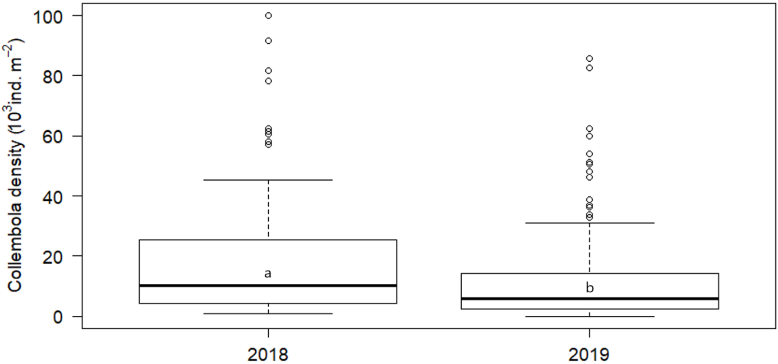

Représentation de la densité en collemboles au sein des parcelles agricoles en fonction des années 2018 et 2019 (n=120 ; n=165). Les lettres indiquent les différences significatives (Kruskal-Wallis)

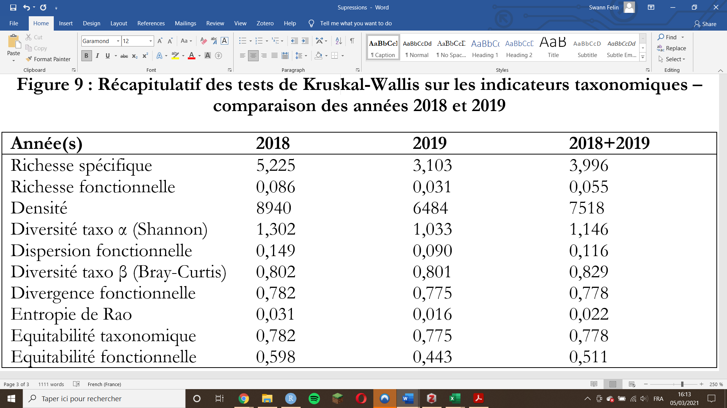

Récapitulatif des indicateurs moyens des réplicats étudiés en 2018 (n=120) ou 2019 (n=165, différences 2019-2018 toutes significatives sauf diversité β)

Annexe 3

Récapitulatif des analyses statistiques

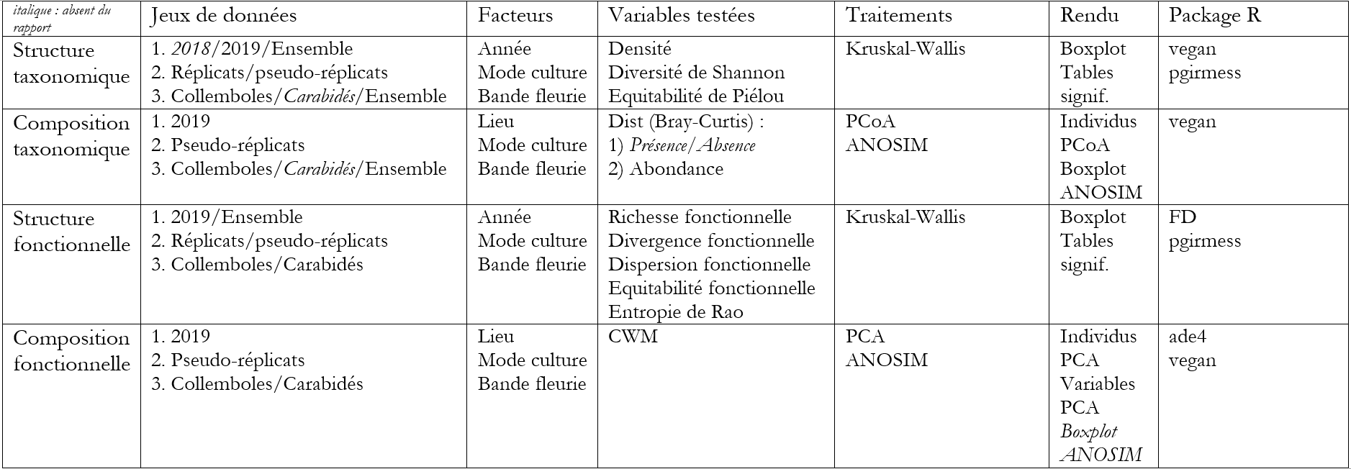

Annexe 4

Traits fonctionnels des collemboles retenus pour l’analyse

|  |  |  |  |
| --- | --- | --- | --- |
| **Trait fonctionnel** | **Attributs** | **Application environnementale** (Cortet, 2010 ; Joimel *et al.*, 2018 ; Joimel, 2015) | **Exemple de publication / Bibliographie additionnelle** |
| Forme du corps | Sphérique/Cylindrique (Spherical.body, Cylindrical.body) | Correspondant chacun à deux ordres | (Joimel, 2015 ; Pey *et al.*, 2014) |
| Taille du corps | Qualitative (catégories de taille : de Dim1 : 0 à Dim2 : 0.5 mm, de 0.5 à 1 mm, de 1 à 1.5 mm, de 1.5 à 2 mm, de 2 à 2.5 mm, de 2.5 à 3 mm, de 3 à 3.5 mm, de 3.5 à 4 mm, de 4 à 5 mm, de 5 à 7 mm)  Notées X.Dim1.Dim2 | Influence sur la mobilité, la place dans les réseaux trophiques, la sensibilité au travail du sol | (Joimel, 2015 ; Pey *et al.*, 2014 ; de Bello *et al.*, 2010) |
| Développement de la furca | Absente/Courte/Longue (Furcula.absent/Short.furcula/Long.furcula) | Influence sur la mobilité, les stratégies face à la prédation, organe plus commun chez les collemboles de surface | (Joimel, 2015 ; Pey *et al.*, 2014) |
| Pigmentation | Présence/Absence (PIG_With/Without) | Relié à la disponibilité de la lumière dans l’habitat | (Joimel, 2015 ; Pey *et al.*, 2014) |
| Nombre d’ocelles | 0 ocelles/de 2 à 14 ocelles (ou de 2 à 6 et de 8 à 14 ocelles) /16 ocelles (oce.absent/oce1_7/oce*8.8) | Relié à la disponibilité de la lumière dans l’habitat | (Joimel, 2015 ; Pey *et al.*, 2014 ; Huebner, 2012) |
| Reproduction | Sexuée/Asexuée (Sexual/Asexual_reproduction) | Corrélée à la taille du corps, une petite taille corrélée à une reproduction asexuée plus courante | (Joimel, 2015) |
| Organe post-antennaire | Présence / Absence (PAO_With/Without) | Organe de forme très variée | (Pey *et al.*, 2014) |
| Ecailles | Présence / Absence (SCA_With/Without) | - | (Pey *et al.*, 2014) |
| Trichobotries | Présence / Absence (Tricho.With/Without) | - |  |
| Glandes odorantes | Présence / Absence (glands_present/absent) | - |  |
| Ecomorphose | Présence / Absence (Ecom.With/Without) | - | (Bonfanti, 2021) |

Annexe 5

Traits fonctionnels des carabiques retenus pour l’analyse

|  |  |  |
| --- | --- | --- |
| **Trait fonctionnel** | **Attributs** | **Bibliographie** |
| Spécialiste collembole | Spécialiste/Non spécialiste (Specoll/Paspecoll) | (Hintzpeter et Bauer, 2009 ; Roger *et al.*, 2017) |
| Régime alimentaire | Détritivore, Microphytophage, Phytophage, Géophage, Zoophage | portail.betsi.cnrs.fr |
| Stratégie de déplacement | Vol/Marche (Flight/Walk_Strat) | portail.betsi.cnrs.fr |
| Morphologie des ailes | Absence/Brachyptère/Macroptère | portail.betsi.cnrs.fr |

Annexe 6

PCoA des pseudo-réplicats (2018 et 2019)

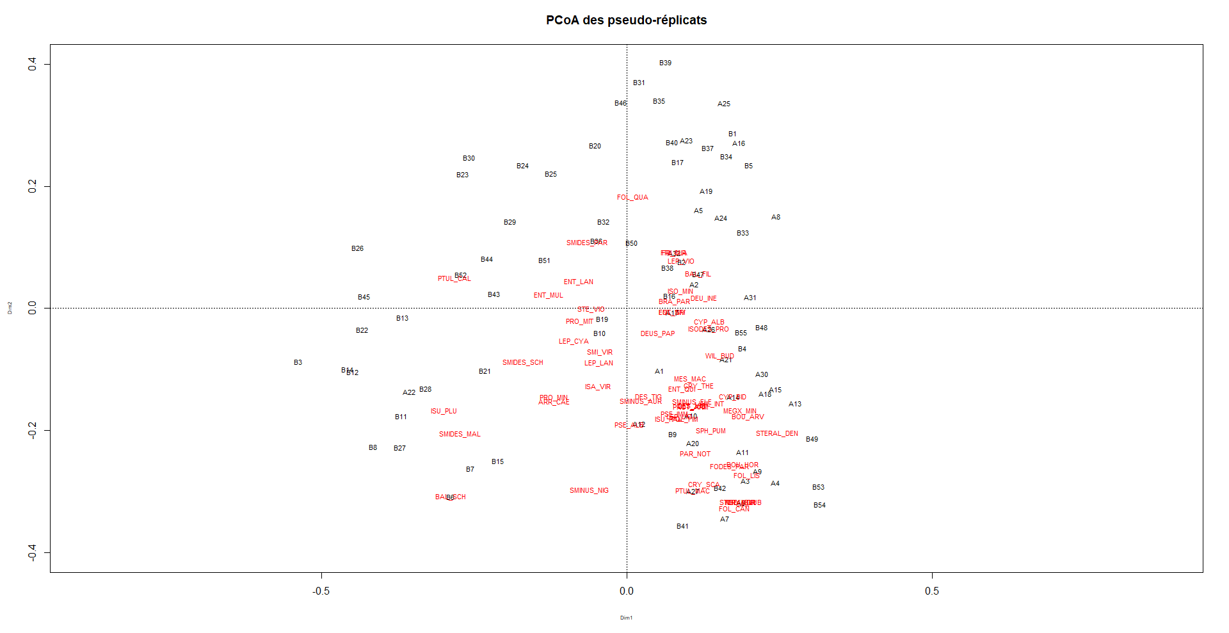

Annexe 7

*Fuzzy Correspondence Analysis* de la disposition des attributs des traits sélectionnés (2019)

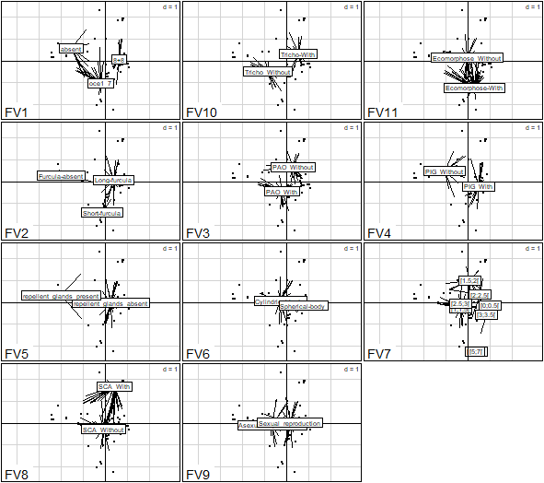

Annexe 8

ACP de la composition fonctionnelle des pseudo-réplicats (2019)

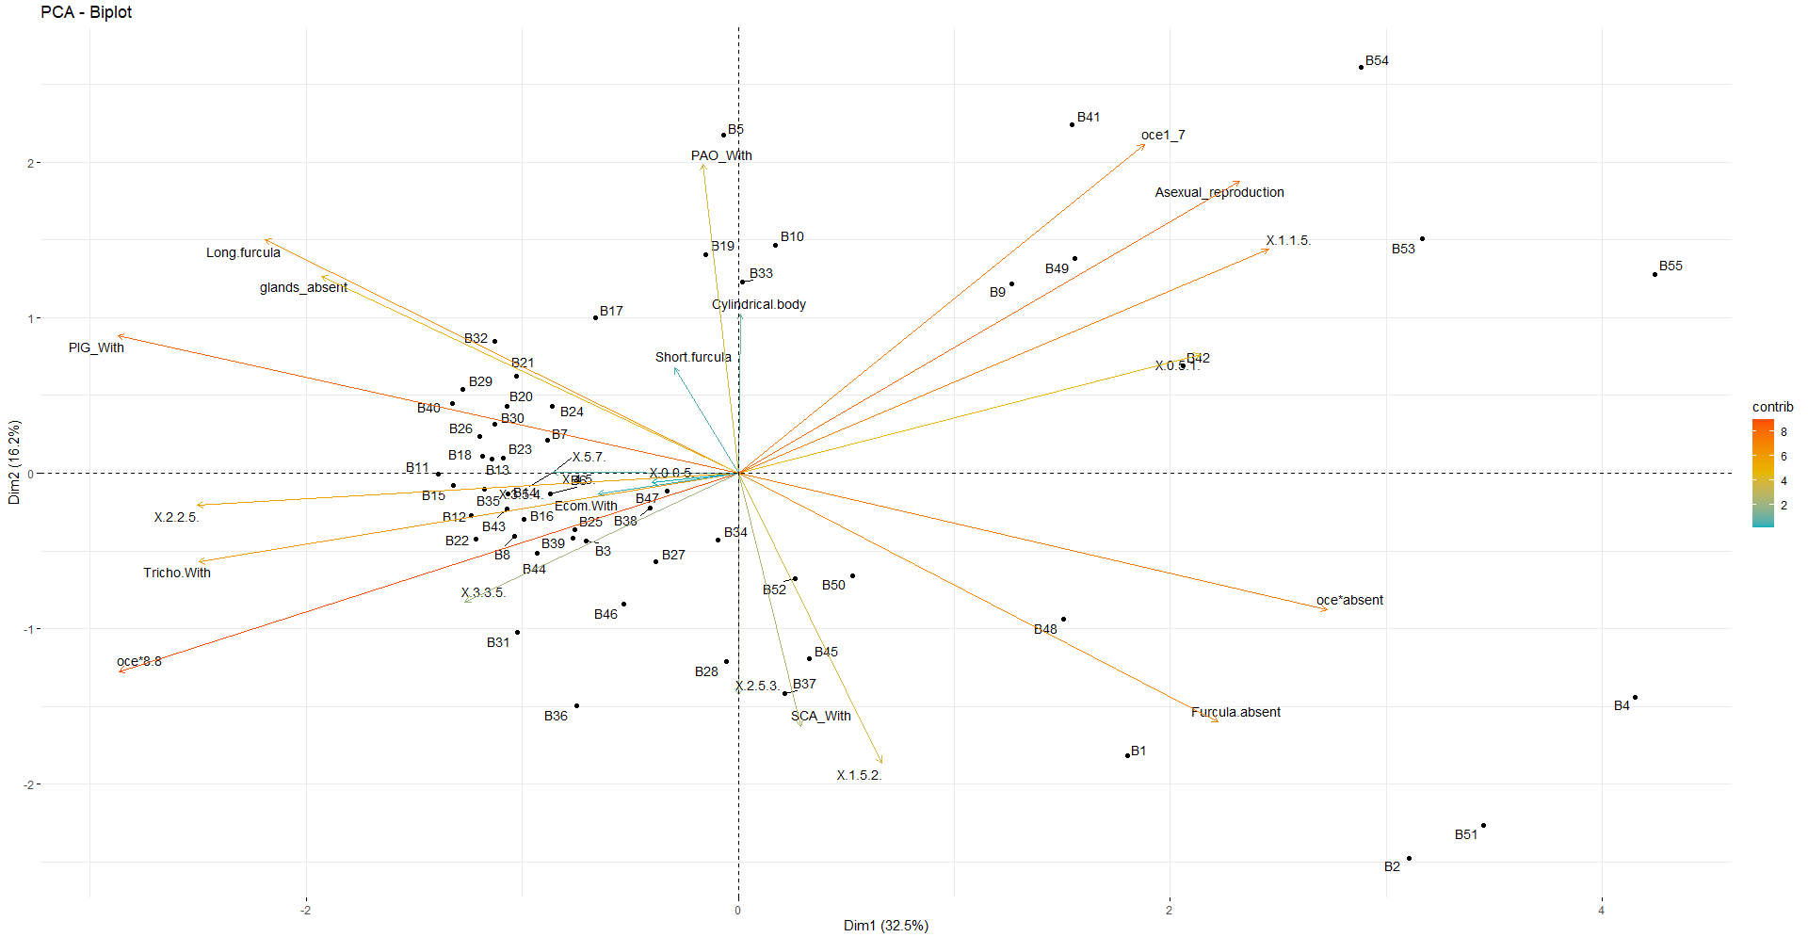

Annexe 9

Récapitulatif des tests par facteurs sur les indicateurs, données de 2019 (p vs np : Conventionnel vs. Alternatif, s=bande fleurie, abs=pas de bande fleurie, b=biologique, i=intégré, c=conservation). En vert, différence significative, en jaune, majorité de différences significatives, textes représentant l’ordre décroissant des valeurs moyennes.

1. Réplicats des collemboles

|  |  |  |  |  |  |
| --- | --- | --- | --- | --- | --- |
| **Réplicats (collemboles)** | | | | |  |
| **Indicateur**  **Facteur** | **Richesse spécifique** | **Equitabilité taxonomique** | **Diversité taxonomique** | **Densité (ind./m²)** |  |
| lieu | - | - | - | - |  |
| mode_culture | i>c>b>p | c>b>i>p | i>c>b>p | c>i>b>p |  |
| p vs np | np | np | np | np |  |
| p/a bande | prs | abs | prs | prs |  |
| dist. bande | 5>30>s>abs | s>abs>30>5 | 5>s>30>abs | 30>5>s>abs |  |
| **Indicateur**  **Facteur** | **Richesse fonctionnelle** | **Equitabilité fonctionnelle** | **Divergence fonctionnelle** | **Dispersion fonctionnelle** | **Entropie de Rao** |
| lieu | - | - | - | - | - |
| mode_culture | i>b>c>p | i>b>c>p | b>i>c>p | b>i>p>c | b>i>p>c |
| p vs np | np | np | np | np | np |
| p/a bande | prs | prs | prs | abs | abs |
| dist. bande | 5>30>s>abs | 5>s>30>abs | 5>s>30>abs | abs>5>s>30 | abs>5>s>30 |

1. Pseudo-réplicats

|  |  |  |  |  |  |
| --- | --- | --- | --- | --- | --- |
| **Pseudo-réplicats (collemboles)** | | | | |  |
| **Indicateur**  **Facteur** | **Richesse spécifique** | **Equitabilité taxonomique** | **Diversité taxonomique** | **Densité (ind./m²)** |  |
| lieu | - | - | - | - |  |
| mode_culture | i>b>c>p | p>b>i>c | b>i>p>c | c>i>b>p |  |
| p vs np | np | p | np | np |  |
| p/a bande | prs | abs | abs | prs |  |
| dist. bande | 5>s>30>abs | abs>30>s>5 | abs>5>s>30 | s>30>5>abs |  |
| **Indicateur**  **Facteur** | **Richesse fonctionnelle** | **Equitabilité fonctionnelle** | **Divergence fonctionnelle** | **Dispersion fonctionnelle** | **Entropie de Rao** |
| lieu | - | - | - | - | - |
| mode_culture | i>b>p>c | b>i>c>p | b>i>p>c | b>p>i>c | p>b>i>c |
| p vs np | np | np | np | p | p |
| p/a bande | prs | abs | abs | abs | abs |
| dist. bande | s>5>abs>30 | abs>5>s>30 | abs>5>s>30 | abs>30>s>5 | abs>s>5>30 |
| **Pseudo-réplicats (carabes)** | | | | |  |
| **Indicateur**  **Facteur** | **Richesse spécifique** | **Equitabilité taxonomique** | **Diversité taxonomique** | **Densité (ind./m²)** |  |
| lieu | - | - | - | - |  |
| mode_culture | c>i>b>p | i>c>p>b | c>i>b>p | i>c>p>b |  |
| p vs np | np | np | np | p |  |
| p/a bande | prs | prs | prs | prs |  |
| dist. bande | 5>s>30>abs | 5>s>abs>30 | 5>s>abs>30 | 5>30>s>abs |  |
| **Indicateur**  **Facteur** | **Richesse fonctionnelle** | **Equitabilité fonctionnelle** | **Divergence fonctionnelle** | **Dispersion fonctionnelle** | **Entropie de Rao** |
| lieu | - | - | - | - | - |
| mode_culture | p>c>b>i | p>c>i>b | c>b>i>p | b>c>i>p | b>p>i>c |
| p vs np | p | p | np | np | np |
| p/a bande | prs | prs | prs | prs | prs |
| dist. bande | s>5>abs>30 | s>30>5>abs | 5>s>30>abs | 5>s>abs>30 | 5>s>abs>30 |

1. Covariations carabes/collemboles

|  |  |  |  |  |  |
| --- | --- | --- | --- | --- | --- |
| **Pseudo-réplicats (collemboles et carabes)** | | | | |  |
| **Indicateur**  **Facteur** | **Richesse spécifique** | **Equitabilité taxonomique** | **Diversité taxonomique** | **Densité (ind./m²)** |  |
| lieu | - | - | - | - |  |
| mode_culture | c>i>b>p | i>c>p>b | c>i>b>p | i>c>p>b |  |
| p vs np | np | np | np | p |  |
| p/a bande | prs | prs | prs | prs |  |
| dist. bande | 5>s>30>abs | 5>s>abs>30 | 5>s>abs>30 | 5>30>s>abs |  |

Annexe 10

Etude de l’influence des bandes fleuries sur les communautés de carabes

SYSTEME DE CULTURE

Structure

On constate en Annexe 9 que les résultats de structure sur les indicateurs sont peu concluants, avec un résultat significatif sur la richesse fonctionnelle, en faveur de l’agriculture conventionnelle.

Composition

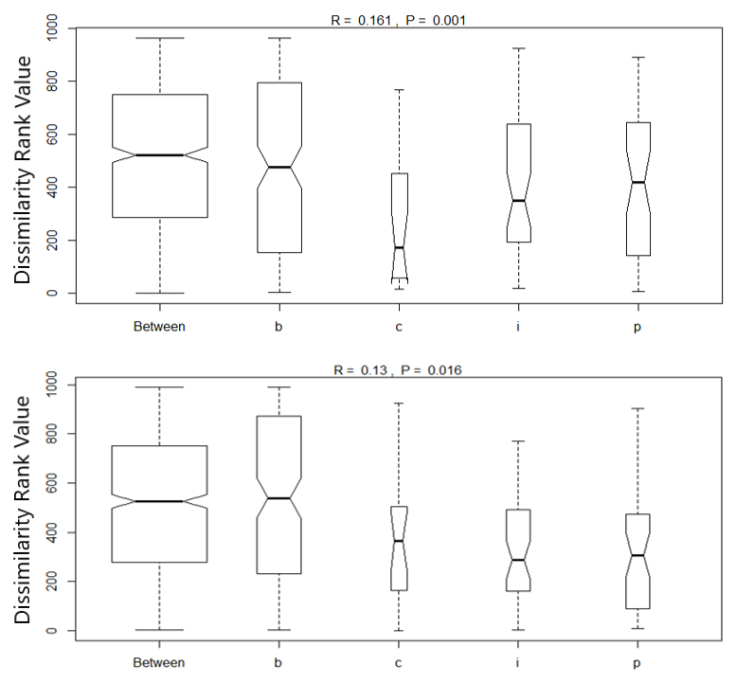

Représentation de l’influence du système de culture sur la disposition des communautés de carabes en composition taxonomique (haut) et fonctionnelle (bas), 2019 (10 sites, 19 parcelles, 45 pseudo-réplicats)

L’étude de l’analyse des similarités des facteurs montre que la situation géographique a, là encore, une grande influence sur la composition taxonomique des carabes (R=0.527, P=0.001), et légèrement moindre sur la composition fonctionnelle (R=0.397, P=0.001). Le système de culture semble avoir une influence faible, mais significative sur les communautés, et ce majoritairement par la contribution de l’agriculture de conservation, l’approche fonctionnelle est moins significative. La disposition des points de PCoA ne permet pas de détecter de groupements facilement caractérisables.

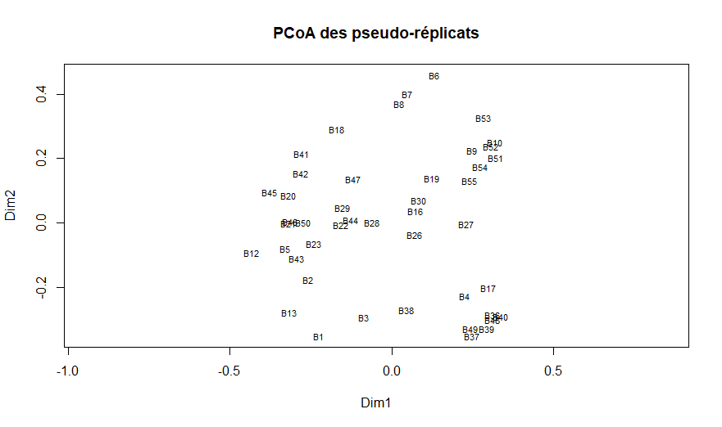

PCoA des communautés de carabes de l’année 2019 (19 parcelles, 10 sites, 45 pseudo-réplicats)

PRESENCE/ABSENCE BANDE FLEURIE

Structure

On constate en Annexe 9 que les indicateurs tendent tous vers une influence positive de la bande fleurie (elle n’est significative qu’en richesse spécifique).

Composition

L’approche taxonomique et fonctionnelle de la composition ne permet pas d’affirmer une quelconque influence de la bande fleurie sur les communautés de carabes.

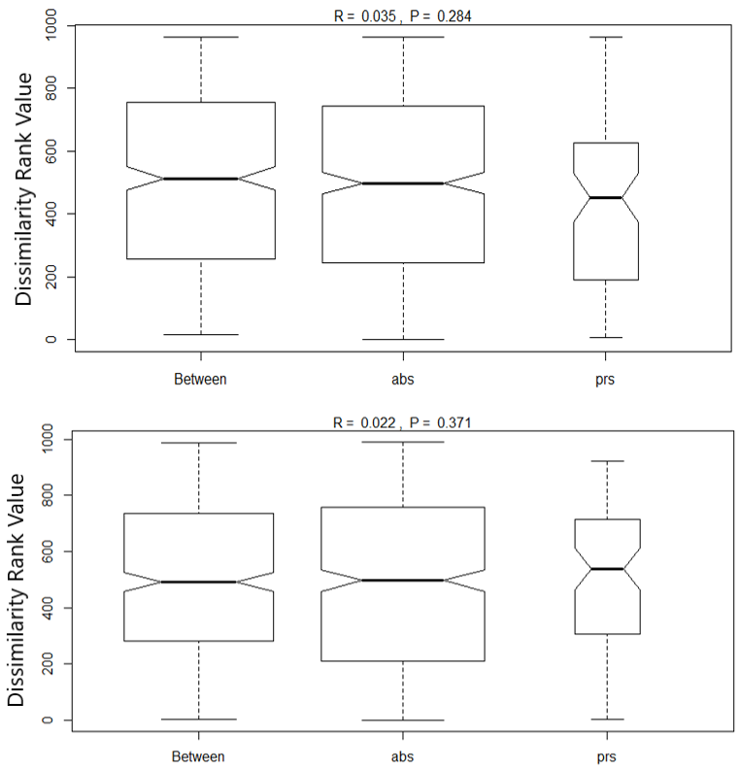

Représentation de l’influence de la présence d’une bande fleurie sur la disposition des communautés de carabes en composition taxonomique (haut) et fonctionnelle (bas), 2019 (10 sites, 19 parcelles, 45 pseudo-réplicats)

Pour l’approche fonctionnelle, la distinction de la bande fleurie ne crée pas de groupements distincts (R=0.022, P=0.356). Il est nécessaire de noter que le trait « régime spécifique collemboles » donne des CWM indistincts (les espèces concernées étant peu nombreuses et rares), l’étude se concentrera sur les traits liés à la mobilité et considérera le régime alimentaire de façon plus générale. Il y a une séparation des attributs beaucoup moins distincte que chez les collemboles mais montrant néanmoins une distinction entre des carabes ailés et aptes à voler, des carabes brachyptères et inaptes au vol, et enfin des carabes aptères et non zoophages.

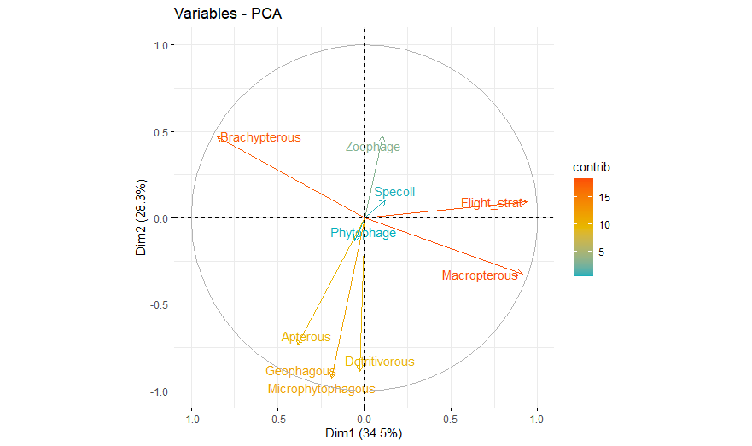

ACP des attributs des traits fonctionnels des carabes, 2019

COLONISATION DES PARCELLES

Structure

On remarque en Annexe 9 que les indicateurs tendent à être les plus élevés à 5 mètres de distance de la bande fleurie, en taxonomique comme en fonctionnel.

Composition

On constate que les catégories de distance à la bande fleurie ne créent pas de groupes distincts en composition taxonomique et fonctionnelle.

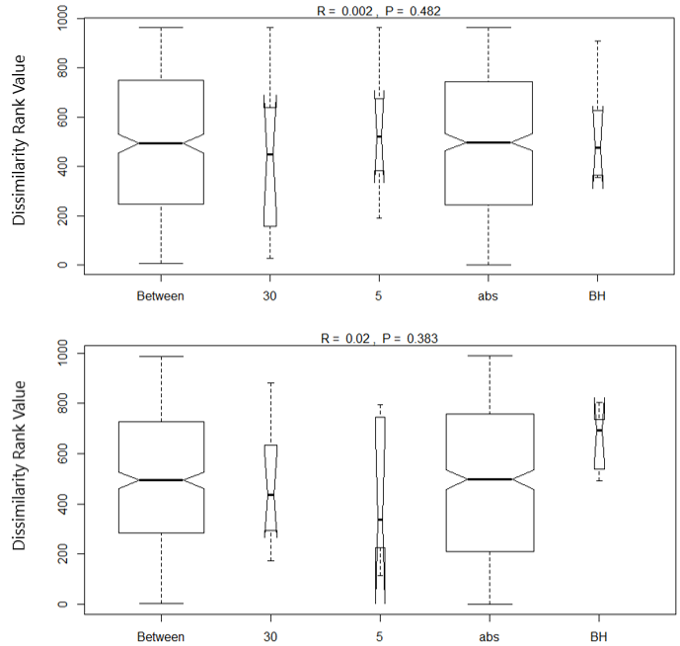

Représentation de l’influence de la distance à la bande fleurie sur la disposition des communautés de carabes en composition taxonomique (haut) et fonctionnelle (bas), 2019 (10 sites, 19 parcelles, 45 pseudo-réplicats)

La répartition des communautés de carabes en fonction de la distance à la bande fleurie est moins visuellement groupée que chez les collemboles, même si les ellipses correspondantes sont plus petites au sein des témoins. Les analyses de similarités ne sont pas significatives, et les points liés aux bandes fleuries sont moins regroupés que chez les collemboles, ils tendent à se retrouver proches des attributs liés à une plus forte mobilité avec l’exception notable de certains points liés à des individus aptères (dans la catégorie 5m de distance).

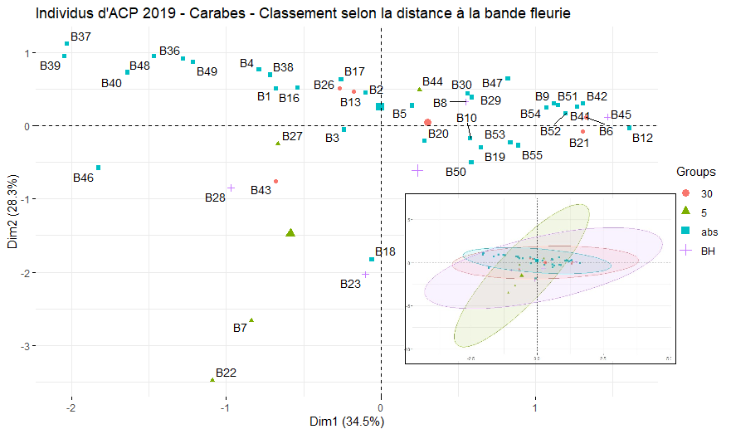

ACP des pseudo-réplicats de 2019 pour les carabes seuls, points légendés en fonction de leur distance à la bande fleurie, ellipses en encadré (62.5% de variabilité expliquée)

Annexe 11

Analyse des similarités dans la composition fonctionnelle des échantillons selon leur système de culture

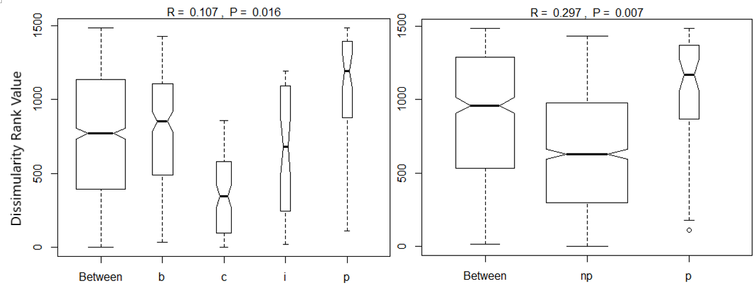

Annexe 12

Ellipses des distances à la bande fleurie, zones non significativement distinctes

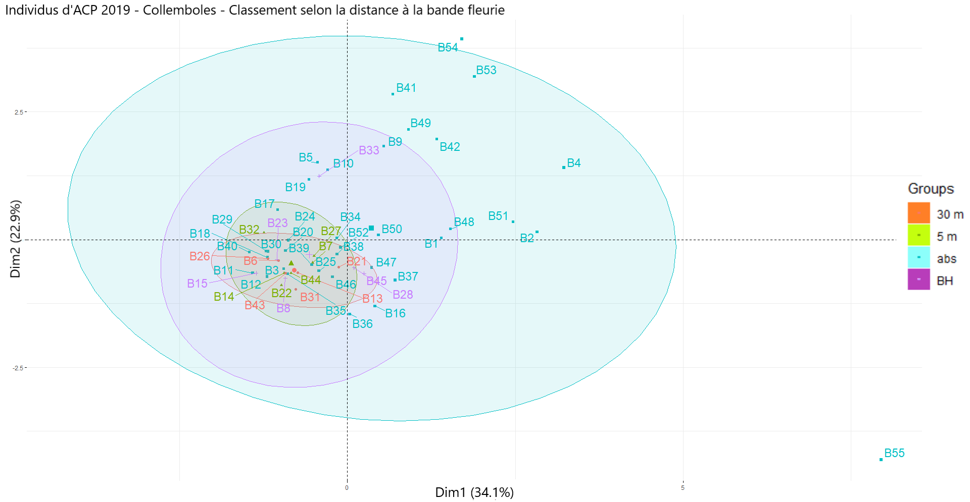

Ellipses des distances à la bande fleurie et communautés des collemboles de 2019 (57% de la variabilité expliquée, 22 parcelles, 11 sites, 55 pseudo-réplicats)

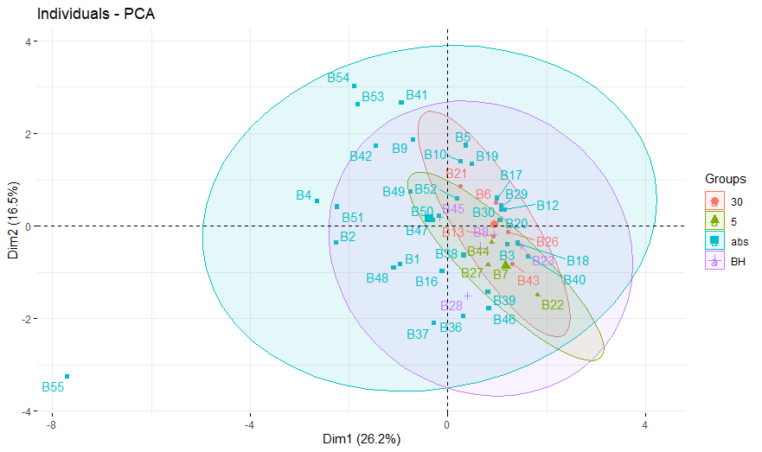

Ellipses des distances à la bande fleurie sur les pseudo-réplicats en collemboles et carabes de 2019 (42.7% de la variabilité expliquée)

Annexe 13

## Système de culture, collemboles et carabes

Structure

Les différences dans les indicateurs ne sont pas significatives, mais les systèmes de culture intégré et de conservation tendent à correspondre à des indicateurs plus élevés (Tableau V, totalité des comparaisons en Annexe 9) que pour les systèmes conventionnels et biologiques, par exemple la diversité taxonomique en conservation et intégré est proche de 2.05 et proche de 1.82 pour l’agriculture biologique et conventionnelle.

Composition

Une analyse de similarité sur les unités géographiques, les systèmes de culture et la bande fleurie indique à nouveau que le facteur le plus influent sur la dissimilarité des pseudo-réplicats par une approche taxonomique reste l’unité géographique (R=0,53 et P=0,01), et dans une moindre mesure le système de culture alternatif vs. conventionnel (R=0,21 et P=0,02), mais pas dans la distinction des systèmes de culture. En revanche, pour l’approche fonctionnelle, l’unité géographique crée des groupes moins distincts (R=0,24, P=0,001), et les systèmes de cultures suivent la même tendance (Figure 13).

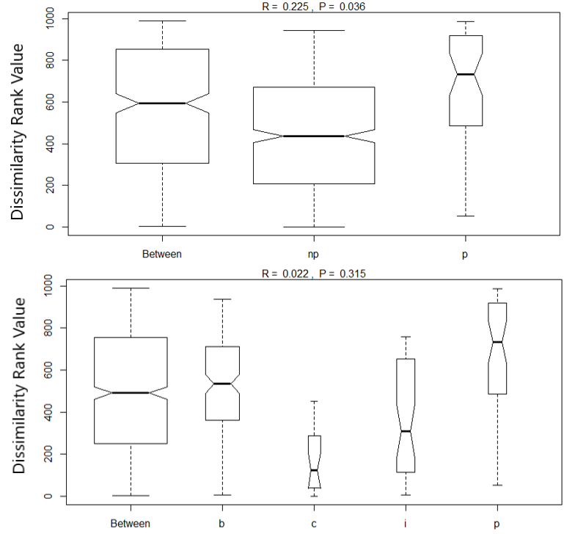

Représentation de l’influence du système de culture sur la disposition des communautés de carabes et des collemboles en composition taxonomique (haut) et fonctionnelle (bas), 2019 (10 sites, 19 parcelles, 45 pseudo-réplicats, b=biologique, c=conservation, i=intégré, p=conventionnel)